САНКТ-ПЕТЕРБУРГСКИЙ ГОСУДАРСТВЕННЫЙ УНИВЕРСИТЕТ
Институт «Высшая школа журналистики и массовых коммуникаций»

На правах рукописи

КУРОЧКИН Станислав Евгеньевич

Роль шрифтового оформления в формировании смысла
современного медиапродукта

МАГИСТЕРСКАЯ ДИССЕРТАЦИЯ
по направлению «Журналистика»

Научный руководитель —
кандидат филологических наук
старший преподаватель Н. С. Кипреева

Вх. №______от__________________
Секретарь ГАК_____________________

Санкт-Петербург
2017
Оглавление
ВВЕДЕНИЕ 3
ГЛАВА 1. ЭСТЕТИЧЕСКИЙ ПОТЕНЦИАЛ ШРИФТОВОГО ОФОРМЛЕНИЯ
1.1. Процесс формирования понятийно-категориального аппарата типографики в России 7
1.2. Категория эстетического в шрифтовом оформлении 19
1.3. Классификации шрифтовых гарнитур по формальному и эстетическому типу 33
ГЛАВА 2. ОПЫТ АКЦИДЕНЦИИ В ШРИФТОВОМ ОФОРМЛЕНИИ РОССИЙСКИХ ИЗДАНИЙ
2.1. Тематическая концепция и композиционно-графическая модель журнала «Большой Город» 59
2.2. Шрифтовая акциденция в контексте формирования смысла в публикациях журнала «Большой Город» 77
Заключение 101
Список литературы 105
Список источников 109
Приложение 110

ВВЕДЕНИЕ

В современном мире процессы передачи информации в значительной степени обусловлены не только внутренним содержанием сообщения, но и формой, в которой оно передается. Текст при этом остается главной переменной, являясь основой коммуникационных процессов. Текст идеографический: система знаков, не привязанная непосредственно к языку — например, система условно принятых дорожных знаков, иконок видов спортивных состязаний на Олимпийских играх или логотип браузера на экране компьютера. Текст фонетический: система знаков, которую мы, как правило, называем алфавитом. Это форма звуков, заключенная в определенные графемы букв, прошедшие многовековой путь исторического развития и сформировавшиеся под влиянием самых разных эстетических направлений.
Именно эта система знаков, будь то латинский алфавит, кириллица или любой другой, остается главным средством коммуникации в контексте средств массовой информации. Тот факт, что шрифт и шрифтовое оформление, помимо функции передачи информации, во многом определяет визуальный стиль бренда, отдельно взятого объекта графического дизайна, может являться стилеобразующим фактором единства композиционно-графической модели, позволяет говорить о внутреннем эстетическом потенциале самого шрифта либо шрифтовой гарнитуры. Шрифт и шрифтовая композиция как продукт графического дизайна является концентрацией формы, определяющей отношения между объектами в обозначенном пространстве, например, журнальной полосе, и содержания — смысла, передаваемого инструментами шрифта и типографики. Недаром некоторые специалисты по эстетике употребляют вместо словосочетания «форма и содержание» выражение «форма и замысел», либо «форма и смысл». Кроме того, шрифт, пройдя многовековой путь развития, имеет конкретные культурологические аллюзии, которые также имеют определенное влияние на формирование смысла текста, в том числе передаваемого печатными средствами массовой информации.
Актуальность. Тема настоящего магистерского сочинения приобретает актуальность в связи с возросшим интересом к созданию шрифтов и их функционированию, который отмечают специалисты в проектировании шрифтов, например, Илья Рудерман и Мария Дореули, исследователи шрифта и типографики, например, Владимир Кричевский, и одновременной необходимостью изучения коммуникативных возможностей шрифта и его внутреннего эстетического содержания.
Научная новизна работы обусловлена отсутствием достаточного количества исследований эстетического потенциала шрифтов в контексте семантики публикаций в средствах массовой информации.
Целью настоящей магистерской диссертации является определение взаимообусловленности между текстами средств массовой информации и эстетическим потенциалом шрифтов, используемых в наборе.
Поставленная цель может быть достигнута при решении следующих задач:
- изучить исторические особенности создания и тиражирования шрифта и влияние их на современную шрифтовую культуру;
- определить эстетический потенциал шрифтов;
- провести структурно-функциональный анализ типографики периодического печатного издания;
- выявить взаимообусловленность между текстовым содержанием и формой шрифта.
Объектом настоящего магистерского сочинения является шрифтовое оформление современных российских печатных медиа, в частности, в журналах.
Предметом, в свою очередь, взаимосвязь шрифта и смысла текста средства массовой информации.
Гипотеза. Основной гипотезой нашего исследования является предположение о наличии взаимообусловленности между содержанием публикации в средстве массовой информации и шрифтовым оформлением, влияющим на восприятие содержания публикации, внося дополнительный смысл, обусловленный культурологическими и эстетическими аллюзиями.
Научно-теоретическую платформу магистерского сочинения составили основополагающие исследования дизайнеров-графиков, типографов и психологов визуального восприятия: «Новая типографика» и «Облик книги» Яна Чихольда, «Искусство и визуальное восприятие» Рудольфа Арнхейма и «Типографика. Шрифт, верстка, дизайн» Джеймса Феличи, «История журнального дизайна» О. Е. Рожновой, «Дизайн: форма и хаос» Пола Рэнда. Работы по эстетике шрифта и стилю в типографике: «Основы стиля в типографике» Роберта Брингхерста, «Типографика» Эмиля Рудера, «Штрих» Геррита Ноордзея, «Книга про буквы от Аа до Яя» Юрия Гордона, «Кое-что о шрифте в типографике» Владимира Кричевского, а также «Лекции по Эстетике» Георга Фридриха Гегеля.
Эмпирическая база исследования представлена примерами шрифтовой акциденции, использованными в городском журнале «Большой Город» в период 2011-2012 гг.
Для проведения исследования использовались общенаучные и статистические методы, а именно методы медиаанализа в рамках структурно-функционального анализа.
Структура. Магистерская диссертация состоит из двух глав, введения, заключения и приложений. В первой главе рассматриваются вопросы, касающиеся эстетического потенциала шрифта и взаимосвязи шрифта со смыслом текстов средств массовой информации. Вторая глава содержит семантический анализ отдельных публикаций на микроуровне и тематической концепции издания на макроуровне в соответствии со шрифтовым оформлением журнала «Большой Город».

ГЛАВА 1. ЭСТЕТИЧЕСКИЙ ПОТЕНЦИАЛ
ШРИФТОВОГО ОФОРМЛЕНИЯ

1.1. Процесс формирования понятийно-категориального аппарата типографики в России
Русскоязычный понятийно-категориальный аппарат типографики на сегодняшний день только находится на стадии формирования. Подтверждение тому можно обнаружить на самых базовых примерах. Англоязычная терминология, к примеру, располагает сразу двумя понятиями, описывающими шрифт — это “font” и “typeface”. Первое понятие представляет шрифт как комплект глифов (элементов письма, выраженных в буквенном или небуквенном знаке), алфавитных и неалфавитных, собранных в одном компьютерном файле, фотографической пленке или же в металле; согласно этому понятию, шрифт — это компьютерный файл с расширением .otf или .ttf, установив который, появится техническая возможность набора текста соответствующим шрифтом. Второе определение касается рисунка литер шрифта, его историко-культурологического содержания и эстетических особенностей, на которых тот или иной шрифт построен.
Говоря “typeface” (от англ. type — печатать, набирать, face — лицо, облик), англоязычные типографы имеют в виду, прежде всего, внутреннее содержание шрифта, его визуальные характеристики и социально-исторический контекст, который определяет функционал гарнитуры. Именно поэтому на одном из шрифтовых мастер-классов, организованных компанией Яндекс в 2014 г. известный дизайнер шрифта, сооснователь студии “Commercial Type”, Кристиан Шварц обращался к дизайнерам, которые показывали образцы своих шрифтов: “What is your typeface for?” (здесь: «Для каких оформительских целей должна использоваться ваша гарнитура?»), интересуясь функциональным предназначением шрифта в контексте специфики его рисунка. Существует также и сокращенное, сленговое определение шрифта просто как “face”.
Именно поэтому в книге Джеймса Феличи данные определения используются без перевода с пояснением в скобках на русском языке, поскольку в русскоязычной терминологии данные понятия не разделяются.
В английском словаре Oxford слова разделены, соответственно, по разным словарным статьям. “Font” определяется как набор букв одинакового рисунка и размера. Любопытно, что в оксфордском словаре это второе значение слова. Первое значение слова “font” — это сосуд с водой в баптистской церкви, обычно сделанный из камня. Подобное совпадение кажется нам не случайным, поскольку “font” как файл, в котором сконцентрированы алфавитные и неалфавитные глифы определенного начертания шрифта, действительно выступает сосудом для внутреннего содержания рисунка литер того или иного шрифта. Определение же слова “typeface” содержит слово “design”, что соответствует нашему представлению о разнице между этими двумя понятиями.
В лексиконе русскоязычных типографов присутствует другое слово — гарнитура, которое имеет отдаленное значение определения “typeface”, однако большинство трактовок понятия «гарнитура» акцентируют внимание на характеристике различных начертаний в комплексе одного шрифта. Владимир Кричевский, к примеру, обозначает гарнитуру как наборный шрифт конкретного начертания и рисунка и обращает внимание на такую характеристику, как «развитость», подразумевая широкий или малый диапазон начертаний. Поэтому нередко гарнитурой называют семейство шрифтов, имея в виду шрифтовую работу, которая в своем арсенале имеет более двух различных начертаний, схожих по рисунку и значимым элементам.
Юрий Гордон, как практик современного шрифтового дизайна, в монографии «Книга про буквы от Аа до Яя» использует понятие «гарнитура» достаточно редко. Чаще всего в тех случаях, когда подчеркивает значимость ритма и стилевого единства во всем комплекте знаков отдельно взятого шрифта (гарнитуры). Кроме того, приводя в пример образцы шрифтов, он использует понятие «гарнитура» в подписи к рисунку перед непосредственным названием шрифта.
Джеймс Феличи определяет гарнитуру как группу шрифтов, объединенной функциональной особенностью и призванной гармонировать между собой. При этом он называет гарнитуру «основной единицей организации шрифта», что, на наш взгляд, является не совсем справедливым. С одной стороны, большинство авторов, таких как Роберт Брингхерст и Эмиль Рудер, например, говорят о выразительных возможностях шрифта на уровне слова и ритме, который возникает, прежде всего, между отдельными глифами, сложенными в слово, а хорошая гарнитура характеризуется стилевым единством и ритмом буквенных знаков между собой, поэтому наилучшим образом раскрывается в книжном (текстовом) наборе. С другой стороны, качественные текстовые гарнитуры являются наиболее ценными в типографике, что подтверждается, например, фактом того, что одна из самых значимых шрифтовых конференций называется «Серебро набора». Это словосочетание, в свою очередь, общепринято в среде типографов как характеристика хорошего наборного шрифта, с помощью которого возможно создать ровный тон текста, где ни один элемент рисунка буквы не притягивает к себе больше внимания, чем ко всем остальным вместе взятым. Обычно это достигается грамотным кернингом, выключкой и интерлиньяжем, однако, разумеется, высокие требования при этом предъявляются и к рисунку шрифта.
В нашей работе под понятием «шрифт» мы подразумеваем комплекс знаков, объединенных одним специфическим рисунком, имеющих те или иные визуальные характеристики и культурологические аллюзии на шрифты прошлого.
Мы также используем понятие «гарнитура», однако делаем это в контексте функционирования шрифта в отдельно взятой композиционно-графической модели, как то, что определяет визуальный облик печатного издания и его типографику.
Сформировавшимся энциклопедическим определением типографики мы также не располагаем. С одной стороны, кажется, что в нем нет особой нужды, поскольку традиции типографского искусства восходят к эпохе рукописных книг, а это означает, что вопросы типографики решались художниками и писцами еще до XV в. Однако по прошествии веков типографика прошла длинный путь, в ходе которого значительно расширила свой функционал. Изначально ее главной задачей была подготовка печатной формы, на которой бы имитировался рукописный текст с единственной целью — сделать это быстрее, чем это мог бы сделать писец. Таким образом, принципы типографики напрямую обусловлены технологическим фактором. Фактор технологии наложил неизгладимый отпечаток на визуальные особенности рисунка букв, речь о которых пойдет во втором параграфе этой главы. С течением времени типографика приобрела более масштабные функции, позволяющие нам говорить о ней не только как о ремесле, но и как об искусстве. Основным принципом типографики была и остается удобочитаемость.
Однако сразу стоит отметить, что данная характеристика не имеет стойких норм и правил, поскольку во многом зависит от читательского опыта, визуальной культуры и индивидуальных особенностей визуального восприятия отдельно взятого человека. Наличие засечек, например, не является для нас характеристикой, определяющей критерий удобочитаемости. Один из авторитетных авторов, современный исследователь-типограф Джеймс Феличи, опровергает стереотип о том, что шрифты с засечками имеют лучшую характеристику удобочитаемости. Согласно проведенным исследованиям, люди читают текст, набранный шрифтом с засечками и гротеском, примерно с одинаковой скоростью, из чего Феличи делает вывод о том, что плохая удобочитаемость гротесков сильно преувеличена, и большое значение имеет привычка самого читателя. Наконец, принципы «Новой типографики», сформулированные немецким графиком и типографом Яном Чихольдом, которые по-прежнему являются основополагающими для композиционного деления и верстки, провозглашают использование гротесков как безупречных, не обремененных орнаментом, шрифтов. Подробнее такой фактор, как удобочитаемость, мы рассмотрим во втором параграфе данной главы.
Другой принцип типографики является нечто большим, чем удобство чтения. Это, собственно, энергетика, которая делает текст прочитанным, которая привлекает интерес к журнальной странице. Пользуясь терминологией Роберта Брингхерста, это «зримая форма языка, связывающая вневременность и время». В этой важной характеристике заключены несколько принципов, которые содержит современная типографика.
- Зримая форма, т. е. всякий текст воспринимается, прежде всего, как изображение.
Данная характеристика важна для нас, поскольку мы рассматриваем взаимосвязь формы шрифтов и содержание текста, им набранного. Техника, используемая при создании шрифтовой гарнитуры (или исторический след, оставшийся от этой техники), функциональная составляющая шрифта и формообразование — понятия неразделимые. Шрифт существует в контексте визуальной модели, а потому воспринимается, как форма и цвет. Это его внутреннее свойство как объекта восприятия.
- Зримая форма языка, т. е. типографика существует, чтобы отдавать должное содержанию.
Если говорить о текстах средств массовой информации, то форма шрифта, его рисунок работают на содержание и в связке с содержанием. Шрифтовая форма позволяет использовать экстралингвистические факторы, способные, с помощью контекста, привнести в публикацию совершенно определенный подтекст, в особенности если мы говорим об акцидентных и декоративных шрифтах. Зримая форма языка — это работа со смыслом публикации на уровне визуального. Использование выразительного потенциала акцидентных шрифтов позволяет говорить и о графической языковой игре, которая существует как отдельный вид языковой игры, описанный исследователями языка СМИ и рекламы.
- Зримая форма языка, связывающая вневременность и время, т. е. типографика несет в себе след эпохи, в период развития которой она функционирует.
Следовательно, типографика сильно зависит от историко-культурного развития той или иной эпохи. К примеру, один из самых известных геометрических гротесков нашего времени — шрифт Futura Пауля Реннера, изданный впервые в 1924 г., был задуман автором как исключительно акцидентный шрифт. В настоящее время его рисунок кажется достаточно нейтральным, и его использование стало допустимым в качестве текстовой гарнитуры. Онлайн-журнал «Шрифт», к примеру, в качестве текстовой наборной гарнитуры использует именно Futura.
Или же, например, технический прорыв, темпы которого в конце XIX — начале XX в. достигли небывалых масштабов, положил в основу новый подход не только в книжной типографике, но и в оформлении полиграфической продукции вообще. Принципами новой эпохи стали стандартизация, нормирование и электромеханизация предметов потребления. В Европе торжествовала эстетика функциональности, и типографика реагировала на это кардинальным образом. Принципы Новой типографики, описанные Яном Чихольдом в 1928 г., и по сей день являются руководством для современных дизайнеров.
Вероятно поэтому ни Эмиль Рудер, ни Джеймс Феличи не посчитали возможным в своих работах сформулировать полное энциклопедическое определение типографики. А иные авторы, например, Стенли Морисон, создатель знаменитой гарнитуры Times New Roman, дал наиболее общее определение типографики: «Искусство подобающего расположения наборного материала сообразно конкретному назначению».
Любопытно, что типографику как явление игнорируют исследователи каллиграфии и теории письма. Геррит Ноордзей, к примеру, определяет типографику как письмо заранее изготовленными литерами. Нам представляется это достаточно необоснованным, потому как связь письма и первых наборных гарнитур научно доказана. Например, так называемая королевская антиква 1700 г. была нарезана по сохранившимся примерам почерка придворного каллиграфа Николя Жарри, работавшего при французском дворе в 1650-х годах.
Существует и ряд других определений понятия «типографика», приводимые Максимом Жуковым в послесловии книги Рудера, в которых типографика рассматривается как:
- система оформления набора и верстки;
- совокупность художественных особенностей наборного оформления;
- круг видовых особенностей наборного оформления печатных форм;
- художественное произведение, продукт творческого труда художника-типографа;
- вид художественного творчества;
- воплощение художественного стиля определенной школы, направления в искусстве печати.
Данные определения отличаются друг от друга главным образом тем, что раскрывают либо первый принцип типографики, либо второй, т. е. говорят о ней либо как о наборе текста способом удобным для чтения, либо как о творческой деятельности, существующей в рамках духовного содержания и направления в искусстве печати.
Наибольшее значение для нас, как исследователей эстетического содержания шрифта и типографики, имеет определение Владимира Кричевского. Статью о типографике он иронично начинает с пушкинской эпиграммы: «Самое глупое ругательство получает вес от волшебного влияния типографии. Нам все еще печатный лист кажется святым». Подобная ирония объясняется одновременной простотой типографики и ее комплексным внутренним содержанием. Он прямо говорит об этом как об исторически обусловленном факте: промышленная революция поделила типографов на «творцов» и «механических исполнителей». Оставляя за типографикой как видом деятельности творческую природу, Кричевский выделяет несколько функций, которые выполняет типограф. Их содержание, главным образом, сводится к взаимообусловленности написанного текста и визуального измерения этого текста. Таким образом, мы видим, что высший уровень типографики — это интерпретация текста, его смысла, рождение подтекста написанного, в котором может, к примеру, скрываться позиция редакции, поскольку мы говорим о типографике печатных изданий.
Об этой значимой функции типографики заявляет и Роберт Брингхерст, призывая открывать внешнюю логику типографики во внутренней логике текста. Таким образом, мы имеем дело с понятием “type design”, под которым подразумевается оформление текста и которое Кричевский называет «столицей типографического государства». Именно поэтому, рассматривая типографику СМИ, мы оцениваем, прежде всего, шрифтовое оформление или “type design”, и помимо текстовых гарнитур, рассмотрим примеры акциденции, чему есть ряд причин.
- Акцидентные шрифтовые примеры наиболее заметны среднестатистическому читателю. Акцидентные шрифтовые работы всегда нацелены на привлечение, стимулируют внимание и читательский интерес, имеют потенциал эстетического удовлетворения читательских запросов.
- Акцидентные шрифтовые композиции раскрывают свой потенциал чаще всего в крупном кегле, следовательно, на журнальной полосе такие примеры наиболее убедительны с точки зрения композиции.
- Акцентировка на акцидентных шрифтах демонстрирует их смысловой приоритет.
- Акцидентные шрифтовые примеры имеют наибольшее творческое содержание притом, что по своей природе они максимально отстранены от книжных наборных шрифтов высокого стиля, рисунки глифов которых формировались веками.
Под акциденцией мы понимаем любое шрифтовое оформление, чаще всего короткой фразы или сообщения, в котором сконцентрирован смысл, и которое призвано обратить на себя внимание читателя.
Несмотря на столь высокий выразительный потенциал акцидентных шрифтов, нас интересуют и текстовые гарнитуры.
Прежде всего, потому что эстетический потенциал в них заложен не меньший, чем в акцидентных. Однако к текстовым (или «книжным») шрифтам предъявляются более высокие требования с связи с необходимостью соответствия такому показателю, как удобочитаемость.
Колонку, набранную сплошным текстом, мы читаем целиком, а не по одной букве, а потому замечаем лишь то, что препятствует чтению: формальные метрические огрехи, будь то недостаточная или чрезмерная разрядка строчных букв, несоответствующий кеглю интерлиньяж или же, в терминологии Геррита Ноордзея, слишком контрастное соотношение «белого» и «черного»; но также и отдельно взятая буква, имеющая слишком причудливую или необычную на фоне других форму, будет нарушать принцип удобочитаемости. Подобные требования, обращенные, прежде всего, к текстовым гарнитурам, Юрий Гордон называет «диктатом читателя».
Кроме того, наличие акцидентных и текстовых гарнитур в рамках журнальной полосы или журнального номера рождает определенные взаимосвязи между ними, позволяющие говорить о сочетаемости двух типов шрифтов между собой. Наконец, текстовые и акцидентные гарнитуры формируют шрифтовое оформление, которое является составной частью графической концепции периодического издания или более широкого понятия, которое мы привыкли называть «композиционно-графической моделью».
Таким образом, шрифтовое оформление является основной выразительной единицей композиционно-графической модели. Термин «композиционно-графическая модель» был введен А.П. Киселевым в 1970-х годах и обозначал систему оформления газеты, принципы ее построения. Модель сама по себе характеризует печатное издание как систему, обусловленную тематической спецификой и аудиторным фактором, а также, помимо содержательного, имеет композиционные и графические составляющие.
Композиционная часть характеризует издание как систему рубрик и описывает возможные форматы журнальной публикации, их место в регулярном номере издания и правила оформления. Графическая модель строится на основе композиционной модели и описывает основополагающие характеристики визуального облика издания как формы: типографику, верстку, принципы иллюстрирования, регулярное шрифтовое расписание издания.
Главным достоинством качественной композиционно-графической модели является ее постоянная основа. И постоянство графической модели формирует своеобразное «лицо» издания. Шрифтовое оформление выступает при этом одним из наиболее важных факторов, поскольку в большей степени обеспечивает интеграцию рубрик современного периодического издания в единое целое. Типографическое единство обеспечивает цельность периодического издания в том числе и как бренда.
Шрифтовое оформление журнала “New Yorker”, например, неизменно с 1925 г., когда Рей Ирвин нарисовал для журнала экстравагантный гуманистический гротеск Irvin Type, восходящий к традициям ширококонечного пера, характерными особенностями которого являются нарочито широкие кегельные площадки некоторых глифов, например «А», «М», «Y» и «О», а также наклонный горизонтальный штрих букв «А» и «Н», что говорит о нем, скорее, как о шрифте экспрессионизма, в котором работали мастера 20-х годах прошлого века. Вместе с традицией иллюстративной обложки и приоритета графики в пользу фотографии Irvin Type формирует неизменный облик журнала “New Yorker” вот уже почти сто лет, определяя и его эстетическое содержание.
Понятийно-категориальный аппарат типографики, как мы видим, находится на стадии формирования, целый ряд терминов по-прежнему используется в англоязычном оригинале. Однако необходимо учитывать, что с переходом к настольным издательским системам и способу вывода Computer-to-Print, огромный пласт понятий, связанных с типографикой и печатью стал устаревшим и потерял свою актуальность. Следовательно, текущий этап формирования понятийно-категориального аппарата современной типографики — свидетельство, скорее, нового этапа ее развития, а не слабости.
В нашей работе мы разделяем понятия типографики как термина, описывающего набор, верстку и используемые элементы на полосе и собственно шрифтовое оформление, которое мы рассматриваем в контексте смысла публикации.

1.2. Категория эстетического в шрифтовом оформлении
Большинство исследователей эстетики в дизайне и шрифте говорят о безусловном эстетическом содержании как о первооснове дизайна как творческой деятельности. Знаковый для нашего времени исследователь дизайна Пол Рэнд и вовсе полагает, что любая человеческая деятельность имеет эстетическое значение. Эстетика кроется в том, что привлекается внимание, притягивает взгляд, вызывает интерес и доставляет удовольствие.
Следовательно, современная типографика как средство, призванное привлекать внимание к тексту и влияющее на то, что текст становится прочитанным и усвоенным, является объектом, наделенным эстетическим содержанием.
Художественное содержание и оценка эстетического являются центральными понятиями в эстетике как науке.
Художественное содержание определяется такими важными характеристиками, как художественная форма воплощения и социально-эстетическая ценность, которой обладает эта форма.
Художественная форма воплощения шрифтов и типографики лежит в ее первооснове: работе каллиграфов и мастеров практики письма. Следы инструментов каллиграфии по-прежнему можно найти в целом ряде шрифтовых гарнитур, как текстовых, так и акцидентных. Кроме того, многие декоративные шрифты, например, группы brush, по-прежнему являются трассированными комплектами, созданными путем сканирования шрифтовых эскизов на бумаге, последующем переводе растровых изображений в алгоритмы кривых Безье и доработкой в векторном редакторе. Определение шрифта (или его элементов) как гуманистического напрямую зависит от наличия в нем следов инструмента, главным образом, ширококонечного пера в западно-европейской культуре письменности. В каллиграфические движения пера или кисти, выводящих буквы, инструмент вкладывает определенную природу и культуру — культуру нисходящих и восходящих штрихов.
Тип этих штрихов может многое сказать о характере надписи. Простейшая разница — это письмо с конструкцией с отрывом пера и с непрерывной конструкцией. В этом отличии заключен принципиальный пример двух подходов к письму: непрерывная конструкция позволяет человеку писать с большей скоростью, нежели конструкция с отрывом пера. Эта разница вносит важнейшее эстетическое содержание. В тексте, написанном без отрыва пера, жертвуют условной разборчивостью, поскольку каллиграфическое письмо неизбежно содержит ритмику «захода» и «выхода» из штриха, а потому не может производиться с одинаковой скоростью, увеличение скорости приводит к тому, что восходящий штрих, который вследствие характерной особенности такого инструмента, как ширококонечное перо, является технически более сложным, сокращается до бокового скольжения пера вдоль фронтальной линии. Это, в свою очередь, влияет на тип соединительных штрихов. В непрерывной конструкции письма форма восходящего соединительного штриха становится тонкой к окончанию, в конструкции с отрывом пера — наоборот.
Письмо с конструкцией с отрывом пера позволяет больше контролировать форму знаков. Письмо получается строгим и стилистически выдержанным, знаки имеют устойчивую форму и их рисунок не варьируется от случая к случаю.
Характер соединительных штрихов, восходящих и нисходящих, в контексте первооснов письма будет интересно рассмотреть на примере текстовых гарнитур российских печатных изданий, речь о которых пойдет во второй главе. Мы полагаем, что восприятие текста, написанного без отрыва пера, фактически, скорописью, и выведенные по шрифтовому канону буквы с конструкцией с отрывом пера влияют на восприятие написанного и имеют, по крайней мере, следующий простейший интертекстуальный подтекст: написанное легко и непринужденно или же выведенное с максимальной концентрацией и вдумчивостью. Динамика текста, иллюзия движения букв по наборной строке являются важной оптической иллюзией в типографике.
В каллиграфии, равно как и в типографике, важны не только написанные черным штрихи или же контуры глифов, но и белое внутрибуквенное пространство (внутрибуквенный просвет). В теории письма это принято называть как «черное» и «белое» буквы. В типографике же это один из критериев удобочитаемости. Гармония между черным и белым — то, что в среде типографов принято называть «серебром набора», — это характеристика для текстового шрифта. Акцидентные примеры шрифтов, как правило, имеют в этой связи определенный дисбаланс, обусловленный историческими, эстетическими или практическими причинами.
Частота черного и активность белого в букве определяется характером инструмента. Каллиграфическая линия отличается от обычной тем, что она имеет изменчивую природу, основанную на чередовании толстых основных и тонких соединительных штрихов. Характер этого чередования напрямую зависит от природы инструмента. Для ширококонечного пера, к примеру, важен также угол наклона и сохранение этого угла при выведении штрихов. В традиции кириллической каллиграфии держать пишущий инструмент практически горизонтально, соблюдая, таким образом, угол наклона в 90 градусов. Это определило характер такого типа письма, как, к примеру, русская вязь (см. рис. 1).

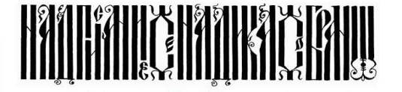
Рис. 1
Горизонтальный наклон пера, формирующий угол относительно оси равный 90 градусов, дает максимально возможный контраст, который способен создать инструмент. Одной из особенностей кириллического алфавита является его вертикальная ориентированность. Больше всего в нашем алфавите именно вертикальных штрихов. В традиционной русской вязи эта особенность утрируется, благодаря горизонтальному наклону пера, в результате чего набор становится, своего рода, монументальным.
Манипуляций с наклоном пера практически не производится, а потому этот тип письма является конструкцией с отрывом пера. Эстетика русской вязи заключается в ее орнаментальности. Это письмо, которое имеет малую апертуру, т. е. степени открытости штрихов в полуовальных буква, а всякий внутрибуквенный просвет, например, буквы ижица щедро заполняется декоративными элементами или специфическими лигатурами — соединениями разных букв в один глиф. Таким образом, создается буквенный узор, который не всегда удобен для скоростного чтения. Эстетика русской вязи подчинена ее функциональным возможностям: в XV в. вязью набирались, главным образом, книги церковные или же государственные, например, заветы царя Алексея Михайловича, статус Великого княжества Литовского, оформление надгробий, «Апостол», напечатанный в типографии Ивана Федорова. Причем в этой книге, одной из первых печатных книг на Руси, вязь использовалась для оформления титулов, т. е. выполняла, как мы сейчас говорим, акцидентные функции.
Орнаментальный характер вязи проявлялся и в оформлении бытовых вещей: шитье, декорировании охотничьих приспособлений.
В западной же традиции держать перо под наклоном. Классическим при этом является наклон в 30 градусов. Любопытно, что соотношение толстого и тонкого штриха при этом находится в значениях, которые в пределе стремятся к золотому сечению, т. е. относятся друг к другу как 1:1,618. Золотым сечением писцы пользовались еще начиная с эпохи Возрождения. Значение этого феномена для искусства в целом трудно переоценить. Не только живопись и архитектура, но и типографика активно пользовалась и пользуется числовым рядом Фибоначчи.
Наклон пера обеспечивал более тонкий переход от толстого штриха к тонкому, таким образом в рисунках литер появились новые элементы, такие как наплывы, косые подсечки, характерные окончания букв «Q», «f» и др.
Примером такого письма может служить итальянский курсив (см. рис. 2).
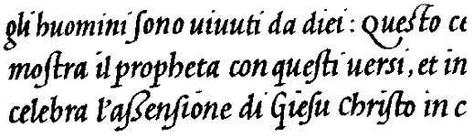
Рис. 2
Рукописный характер даже нынешних наборных курсивов выражен более ярко, чем у прямых начертаний. Связано это с тем, что курсивы более близки к рукописному, неразрывному тексту. Во многом эта особенность обусловлена характером засечек в курсивных шрифтах. С помощью них демонстрируется движение пера от предыдущей буквы к последующей, вследствие чего они определяются как транзитивные, т. е. с них начинается штрих и ими заканчивается.
Таким образом, благодаря наклону пера, мы можем говорить о такой характеристике шрифта, как контраст. Понятие контраста сильно связано с характером штриха и может варьироваться в зависимости от манипуляций, производимым с инструментом письма. Контраст также определяется как решающий фактор удобочитаемости.
К примеру, каллиграф проводит S-образный штрих кистью сверху вниз. Линия штриха, таким образом, параллельна фигуре штриха, однако контрапункт — расстояние между двумя точками, находящимися по краям контура штриха — будет сужаться к концам штриха, определяя, таким образом, характер штриха как созданный с помощью кисти.
Тем не менее, в разных условиях, каллиграф может провести S-образный штрих в два движения или в одно, меняя угол или оставляя его неизменным. Подобные манипуляции с инструментом кардинальным образом меняют контрапункт штриха, изменяя и его характер.
Геррит Ноордзей, исследователь современной теории письма, в связи с этим выделяет несколько типов контраста, обусловленные:
- параллельным переносом: в этом случае меняется направление штриха, но угол наклона контрапункта остается неизменным;
- вращением: при таком контрасте изменяется не только направление штриха, но и угол наклона контрапункта, который остается неизменным;
- расширением: данный вариант контраста является результатом изменения величины контрапункта, а угол наклона остается неизменным.

Исследователь также определил временные периоды, которым соответствуют такие типы контрастов. Нам это представляется важным для последующей классификации шрифтов в соответствии с их культурно-историческим бэкграундом.
Так, параллельный перенос характерен для античности и Средних веков, вращение — для примеров работ в стиле маньеризма, расширение — для эпохи романтизма.
Художественная форма воплощения шрифтов, о которой мы говорим, обосновывая шрифт как предмет эстетического содержания, зависела не только от природы каллиграфии и рукописных книг, предшествовавших металлическому набору. Первоначальное несовершенство печатных машин породило несколько особенностей рисунка шрифтов, сохранившиеся и в используемых сегодня популярных текстовых гарнитурах.
Одна из таких особенностей — компенсаторы заплывов краски. Нынешняя офсетная и, тем более, цифровая печать достигли практически идеального совпадения напечатанного оттиска с печатной формой. Вывод сигнального экземпляра существует, в большей степени, для контроля цветопробы. Краска больше не растекается по бумаге даже при высокой скорости печатания офсетным способом. Однако раньше существовала необходимость компенсации краски в местах соединения двух диагональных штрихов, например, у букв «М», «V», «W», «А» и др.
Существует немалое количество гарнитур, которые по-прежнему имеют в своем рисунке эти компенсаторные зазоры. Используемые на журнальных полосах и отпечатанные на мелованной бумаге они создают впечатление определенного несоответствия времени. Пример таких компенсаций можно увидеть ниже на рис. 3.
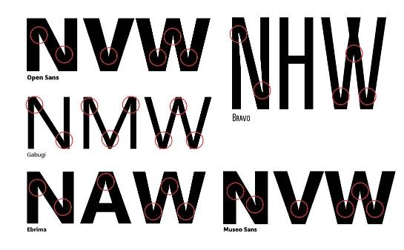
Рис. 3
Данная шрифтовая особенность, по сути своей избыточная, становится элементом стиля, поскольку встречается изредка даже в новейших гарнитурах. Шрифтовая гарнитура Museo Sans, представленная на рисунке последней, была разработана студией Exljbris. Она существует наравне с другими трендовыми гротесками вроде Proxima Nova и Gotham Pro и была разработана в 2008 г. Тем не менее, в глифах буквы «М», «V» и «W» присутствуют компенсаторные зазоры.
Р. Брингхерст также приводит исторические факты, что, вырезая гарнитуры для металлического набора, шрифтовые мастера первой половины прошлого века учитывали характер высокой печати. В частности, в высокой печати, где печатающие элементы находятся выше пробельных, буквы вдавливаются внутрь поверхности бумаги, в связи с чем отпечатанной букве придается больший объем. В особенности это заметно на примере тонких штрихов. Следовательно, оцифрованные по образцам прошлого гарнитуры сегодня, благодаря высокому качеству офсетной печати, выглядят несколько иначе, чем их задумывали художники шрифта в начале XX в. и ранее.
Строго говоря, сами засечки изначально являлись неизбежным побочным эффектом технологической ущербности. Принято считать, что придумали их в Древнем Риме. В монументальной римской антикве, которую выбивали на камне, засечка была неким способом завершить штрих, подобно легкой каллиграфической подсечке. Согласно легенде, так появилась базовая линия шрифта, оптическая линия, являющаяся путеводной в шрифтовом дизайне и типографике. До римлян надписи выравнивали по горизонтальной оси. Даже когда функциональная необходимость в засечках отпала, одну из них — стартовую — все равно оставляли как знак начала движения руки каллиграфа. Впоследствии они использовались мало вплоть до появления типографской антиквы, когда шрифт стали печатать, отливая из букв металлические литеры, поэтому засечки вновь прочно заняли свое место. Однако с этого момента они стали также и предметом стилистическим. Инструмент для создания гравюры, например, позволяет работать даже с самыми тонкими, волосными штрихами. Дизайнеры шрифта взяли эту особенность смежного графического искусства на вооружение и породили моду на волосные засечки. Со времен итальянского мастера шрифта Джамбаттиста Бодони функциональная необходимость в засечках отпала, но они стали частью эстетики шрифта и элементом стиля. В частности, так называемая новая антиква (modern antiqua) появилась именно с работ Бодони.
Социально-эстетическая ценность шрифтовой формы определяется значимыми изменениями в шрифте и типографике в контексте культурно-исторических процессов.
Владимир Лаптев, исследователь истории дизайна и главный редактор журнала по графическому дизайну «ПРО100 дизайн», определяет ранжирование этих изменений в существовании типографики в постоянном движении между концепцией «порядка» и «хаоса». Следует отметить, что порядок и хаос здесь являются равнозначными понятиями и не содержат негативную коннотацию.
Движение от порядка к хаосу и наоборот в истории типографики являлось зачастую поступательным, например, от конструктивизма и Баухауза к швейцарскому стилю. Однако в истории дизайна и типографики соответственно существуют примеры кардинальных культурных сдвигов, например, от швейцарского стиля к типографике «новой волны». В целом, данные процессы являются характерными для проблематики истории дизайна и искусства вообще — известно немало случаев, когда последующее направление являло собой «антистиль» к предшествовавшему.
Наибольший исследовательский интерес с точки зрения развития шрифтового дизайна представляет феномен «Новой типографики», ознаменовавший начало целой школы швейцарского дизайна и швейцарской типографики.
Истоки зарождения Новой типографики имеют культурно-исторические предпосылки деятельности голландской группы De Stijl и немецкого культурного направления Bauhaus. Принято считать, что начало Новой типографике было положено немецким типографом Яном Чихольдом в 1925 г. Он опубликовал выпуск журнала по типографике, в котором провозгласил начало «новой», «элементарной», или «функциональной типографики.
Новая типографика стала реакцией на новую картину мира, сформировавшуюся к двадцатым годам XX в. Развитие автомобилестроения, промышленной авиации, развитие индустрии и появление монополий сформировали новое отношение людей к окружающему их миру. Человеком этого нового времени стал инженер, признаками изобретений которого являются экономичность, точность, функциональность. Именно эти постулаты легли в основу Новой типографики.
Если в старой типографике, временные рамки которой Чихольд пренебрежительно определяет 1450-1914 гг., центральным объектом была книга, то новая ставит во главу жанры яркие, выразительные и односложные, такие, например, как плакат. Старая типографика, по мнению Чихольда, характеризовалась бесконечным подражанием старым стилям, в процессе которого обращение с формой происходило чрезвычайно вольным образом. В качестве примера он приводит традиционное немецкое готическое письмо, фрактуру и бастарду, которые под влиянием развития традиционной антиквы на Западе трансформировались в фрактуру, очертания которой были приближены к антикве.
С другой стороны, Новая типографика выступала против индивидуального стиля в типографике, предлагая типографам и художникам шрифта работать с неиндивидуальными, безличными структурными формами в угоду абсолютной ясности типографической работы. Следовательно, именно гротески становятся шрифтами Новой типографики. В них, по мнению идеологов Новой типографики, а впоследствии и швейцарского стиля, «отсутствует все лишнее». Соответственно, геометрическое построение как шрифтов, так и типографических работ становится наиболее распространенным.
В шрифтах это проявляется в появлении нового типа гарнитур — геометрических гротесков. Главной из них является, конечно, Futura, созданная Паулем Реннером в 1928 г. и сохраняющая актуальность в работах дизайнеров и по сей день, Gill Sans Эрика Гилла, шрифт которого в будущем будет прообразом множества других гротесковых гарнитур, Kabel Рудольфа Коха, теоретика и практика швейцарского дизайна.
Типографика же отказалась от «традиционного» способа набора и приобрела контраст кеглей шрифта взамен контраста отдельных штрихов, формы и цвета, изображения и текста .
Именно скорость и легкость, с которой можно усвоить типографическую работу однозначно, становятся главными характеристиками времени. Контраст переходит от литеры к целому слову, а от слова к крупноформатному плакату, в отличие от эпохи прошлого, когда предметом контраста становились штрихи в рамках одной единственной литеры.
Таким образом, ясность, став сутью Новой типографики, в отличие от старой, основанной на красоте, ставит перед печатной продукцией и шрифтовым оформлением жесткие требования, которые определяют ее внешний вид.
К другим особенностям Новой типографики можно отнести несимметричное построение, которое в большей степени определяет композиционную логику, чем симметричное.
Функцией текста новой эпохи становится передать смысл, сделать акцент на наиболее важных словах сообщения и сохранить логическую последовательность. Соответственно, в Новой типографике форма конструируется исходя из запросов содержания.
Новая типографика также сознательно использует белое пространство («воздух»), делая его равнозначным с такими элементами композиции, как черные шрифты и цветные плашки.
Наконец, шрифты Новой типографики в полной мере соответствуют ей по духу и отвечают формальным требованиям к функциональности, формальной простоте и ясности прочтения. Новая типографика провозглашает использование гротесков как безупречных, не обремененных орнаментом, шрифтов.
На примере Новой типографики мы видим, как культурно-исторические предпосылки определяют трансформацию типографики и шрифтового оформления графических работ. Шрифт становится символом своего времени, отражающим социально-эстетические процессы развития общества. Таким образом, шрифт и шрифтовое оформление, являясь частью социально-эстетических процессов и имеющих художественную форму воплощения, является объектом эстетического содержания и имеют собственный эстетический потенциал.
Социально-эстетические процессы, определившие развитие кириллического алфавита, напрямую связаны с реформой гражданского шрифта Петром I. Эта реформа воспринимается исследователями как спонтанная и чересчур решительная, поскольку устав и полуустав, использовавшиеся в светской печати начала XVIII в. были заменены гражданским шрифтом, который представлял собой старую антикву голландского образца. В то же время форма латинских букв прошла многовековой путь постепенного развития. Однако разница в рисунке кириллицы и латиницы значительна, и не в пользу первой. Рисунок кириллицы — не прямое развитие латиницы. Он в значительной степени состоит из сплошного ряда вертикальных штрихов, в связи с чем формы кириллических букв не слишком разнообразны. В некотором смысле кириллический алфавит, являющийся подражанием латинского, еще находится в стадии поиска формы литер. Поскольку исторические основы формообразования являются главными принципами, по которым строится хорошая гарнитура, кириллица проходит только третий век своего развития, что не идет ни в какое сравнение с тысячелетней историей развития латинского письма.
Эстетический потенциал шрифта — важный критерий, определяющий функционирование гарнитуры, используемой в наборе с той или иной целью. Обоснование его существования, как мы определили, лежит в двух плоскостях: форме его воплощения и социально эстетической ценности, которую он имеет.
Мы выделили два фактора, определяющих форму воплощения шрифтовой гарнитуры — природу каллиграфии и первоначальные технически обусловленные особенности вывода, повлиявшие впоследствии на рисунок глифов.
Социально эстетическую ценность шрифтовой формы обусловлена тем культурным течением, к которому шрифт принадлежит и выразителем идей которой он является.

1.3. Классификации шрифтовых гарнитур
по формальному и эстетическому типу
Эстетический потенциал шрифтового оформления может быть также рассмотрен с точки зрения классификации шрифтов по типам. Для нас представляются важными две возможные классификации — историческая классификация Роберта Брингхерста, которая рассматривает шрифт с позиций культурной эстетики определенного исторического периода, и классификация Владимира Кричевского, в которой уделяется большее внимание физическим характеристикам шрифта. Первая классификация представляется интересной с точки зрения того, как то или иное культурное направление влияло на эстетику шрифта. Вторая же рассматривает формальные характеристики буквенных знаков, отличающие рисунок одной литеры от другой и определяющие шрифты разных периодов в одну тематическую группу.
Общеупотребимо разделение шрифтов по первичному признаку наличия или отсутствия засечек. Однако такая характеристика представляется нам чересчур упрощенной, главным образом потому, что природа использования засечек может быть самой разной. К примеру, по своим формальным характеристикам данные примеры (рис. 4 и рис. 5) являются шрифтами с засечками.
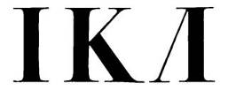
Рис. 4


Рис. 5

Однако их эстетика является принципиально разной: на рис. 4 одна из ранних работа Джамбаттиста Бодони, создателя так называемой новой антиквы, характеризующейся волосными засечками и сильным контрастом. Шрифты Бодони начала XIX в. набирались из металла, и засечки имели технически обусловленную необходимость в засечках, хотя уже тогда возможно было обойтись и без них. Однако тонкие, волосные засечки отсылают к эстетике гравюры на металле и содержат, таким образом, след инструмента — резца по металлу.
Рис. 5 представляет собой «Итальянский» шрифт второй половины XIX в., и в нем засечки, напоминающие лошадиные копыта, выполняют исключительно декоративную функцию и имеют стилистическое значение. Куда более важной характеристикой в нем является обратный контраст.
Следовательно, более подходящей, с точки зрения общей типологизации, нам видится деление шрифтов на три большие группы: группа антиквенных шрифтов, группа гротесков и группа декоративных шрифтов. Каждая из этих групп имеет множество видов и подвидов, речь о которых пойдет далее. Стоит прежде отметить, что рассмотрению подлежат только типографские шрифты. Ранние рукописные формы не являются актуальными для нашего исследования, поскольку нам интересно шрифтовое оформление и типографика текстов СМИ, кроме того, разнообразие подходов к их классификации значительно усложнит структуру магистерского сочинения.
Шрифты Ренессанса. Шрифты эпохи Ренессанс относятся к середине XV в. и возникли в среде ученых-гуманистов на территории Северной Италии. С изобретением Гутенбергом метода печати посредством подвижных металлических литер, шрифты Ренессанса первыми прошли трансформацию от рукописного к наборному. Учитывая первоначальную связь наборного шрифта с рукописным, которую мы подробно рассмотрели выше, такие шрифты должны были в полной мере сохранить в своем рисунке следы инструмента письма, а именно ширококонечного пера. Соответствуя эпохе Ренессанса, шрифты этого типа полны деликатного отношения к штрихам, прообразами которых является письмо с конструкцией с отрывом пера. Мы можем определить это по соединительным штрихам, которые, примыкая к основному, утончаются.
Поскольку эпоха Ренессанса возрождает старые, античные каноны изобразительного искусства, архитектуры и графики, то шрифтовой рисунок восходит к образцам древнеримских надписей, наиболее известной из которых является надпись на Траянской колонне (см. рис. 6).
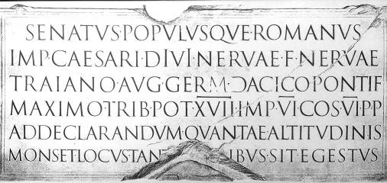
Рис. 6
Наиболее значимым шрифтом эпохи Ренессанса является гарнитура Garamond, которая стала синонимом понятия «хороший, качественный шрифт» (см. рис. 7). К характеристикам, определяющим специфику его рисунка, можно отнести:
— угловатость форм некоторых глифов, например, строчной «а», является формой следа, оставшейся от ширококонечного пера;
— незамкнутый полуовал у буквы «Р» как отсылка к монументальному письму Древнего Рима;
— непараллельные засечки у буквы «Т», являющиеся, наряду с осями полуовалов следствием гуманистичности шрифта.
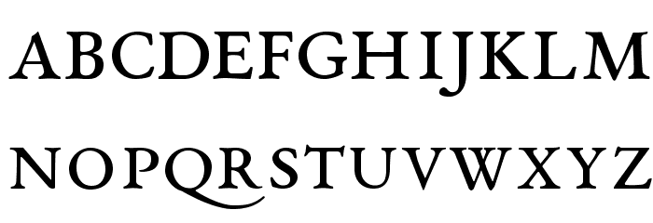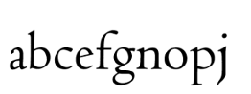
Рис. 7
Роберт Брингхерст к числу особенностей шрифтов эпохи Ренессанса относит:
- вертикальные основные штрихи;
- почти круглые овалы;
- штрихи переменной толщины;
- постоянный гуманистический наклон осей овалов;
- умеренный контраст;
- умеренный рост строчных;
- нескругленные верхние косые засечки
(например, на «b» и «r»);
- нескругленные, плоские или слегка прогнутые двусторонние
нижние засечки (в таких буквах, как «r», «l» и «p»);
- нескругленные, сформированные пером верхние концевые
элементы в «a», «c», «f» и «r»;
- в ранних примерах ренессансных шрифтов косой соединительный штрих «e» перпендикулярен осям основных штрихов.
Шрифты маньеризма. Шрифты эпохи маньеризма важны для классификации в том смысле, что именно в этот период прямое и курсивное начертания стали использоваться в наборе в рамках одной полосы. Сами же шрифты маньеризма характеризуются изысканными преувеличениями, декоративными выносными элементами и витиеватыми орнаментами. Для истории шрифтового дизайна этот период важен появлением курсива типа «канчелляреска», современную версию которого можно увидеть на рис. 8. Вариации использования росчерков в наборном шрифте, является одним из способов создания альтернативных глифов в современном шрифте.
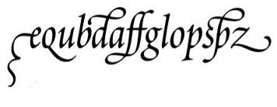
Рис. 8
Шрифты барокко. Барочные формы букв отличаются от ренессансных тем, что имеют большее разнообразие и свободу в рисунке. Прежде всего, это определяется разнообразием наклонов осей. Если в шрифтах Ренессанса он был фиксированный, то в барочных меняется от буквы к букве. Кроме того, мы замечаем, что барочные шрифты сохраняют меньше следов пишущего инструмента. Рассмотрим барочный шрифт на примере одного из классических примеров шрифта этой эпохи — Caslon Уильяма Кэзлона середины XVIII в. (рис. 9).

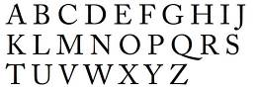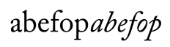
Рис. 9
— выносной элемент буквы «t» совсем короткий;
— апертура округлых букв значительно больше, чем у Garamond;
— заглавная буква «T» широкая и засечки у нее симметричные, что говорит о смене угла инструмента при ее рисовании;
— появление большого количества каплевидных элементов (в особенности в курсивном начертании.
Р. Брингхерст определяет антиквы барочного типа также по следующим характеристикам:
— нарастающий контраст;
— в прямом шрифте верхние засечки приобретают острую треугольную форму;
— светлые штрихи переменной толщины.
В журнальной периодике эпохи барокко еще не успели сформироваться подлинно журнальные принципы оформления, поэтому чаще всего обложка представляла собой некое подобие титульного листа книги. Оценивая примеры журнальных обложек того времени, мы можем заметить несколько характерных особенностей, которые коррелируются с направлением барокко в архитектуре: пышная роскошь и обилие усложненных декоративных элементов. Это проявляется, прежде всего, в изобразительных средствах: типографике титула и детально проработанной гравюры. Если последняя также оформлялась декоративными рамками и сложными узорами, то первая соответствовала времени посредством разнокегельного набора, присутствия курсива и разрядки. Обложка, таким образом, содержала полноценную шрифтовую композицию и была композиционно вписана в пространство полосы набора.
Шрифты рококо. Период рококо характеризуется обилием цветистых орнаментов и стремлением к украшательству и декорированию. Поэтому господствующими шрифтами эпохи рококо стали не антиквы и курсивы, а готические и рукописные шрифты. Однако несколько прямых гарнитур все же было создано. Одна из них — Fleischmann (рис. 10).
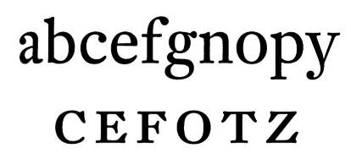
Рис. 10
Характерными особенностями данного шрифта являются рационалистические оси овалов, что можно считать предтечей к следующего периода — шрифтам неоклассицизма, и некоторые нарочито украшенные формы букв, например, капля «g» и соединение штрихов буквы «у».
Шрифты неоклассицизма. Эпоха классицизма и неоклассицизма опиралась на эстетику порядка и гармонии, логической ясности и монументальности. Рассматривая примеры, мы можем заметить отказ от вычурных декоративных элементов и преобладание симметричного композиционного построения. Это напрямую отражено в пластике шрифтов неоклассицизма, главной особенностью которых является строгое рационалистическое построение осей овалов. Симметричная композиция при верстке и симметричная пластика шрифтов неоклассицизма позволяют создавать монументальную статику.
Неслучайно яркий пример шрифта неоклассицизма, гарнитура Baskerville (рис. 11), была по достоинству оценена в Америке, где федеральные здания, такие например, как Капитолий, выполнены в стиле классицизма, а не в Англии, на родине Джона Баскервилля, где здание парламента исполнено в стиле неоготики).

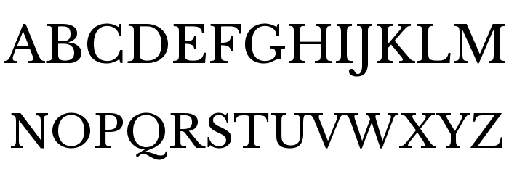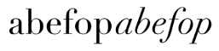
Рис. 11

Рассматривая гарнитуру Baskerville, мы отмечаем специфику некоторых знаков, формирующих гарнитуру как определяющую для направления:
— симметричные засечки у буквы «Т»;
— рационалистические оси овалов;
— симметрический диакритический знак у «й» — признак рационалистического построения гарнитуры;
— незамкнутая петля у буквы «g» как логически ясный дукт (порядок рисования штрихов);
— заостренный верх у заглавной буквы «А» как дальнейший отход от следа пишущего инструмента;
— в то же время каллиграфический хвост у заглавной буквы «Q», что не было характерно даже для шрифтов эпох Ренессанс и барокко.
В целом, мы видим, что к середине XIX в. набор постепенно становится светлее за счет увеличения контраста. Безусловно, это во многом стало возможным благодаря улучшению технической составляющей печати и появлению рулонной бумаги, например. Однако после вычурной и декоративной формы барокко упрощение и осветление формы наборных гарнитур может говорить о повышении внимания к таким вопросам, как удобочитаемость.
Шрифты романтизма. По настоящему интересным периодом нам представляется период романтизма, который при этом не стоит считать последующим после неоклассицизма, а, скорее, параллельным, исходя из временных рамок. О. И. Рожнова, например, и вовсе не выделяет романтизм как отдельное направление, говоря об особенностях «новой» антиквы в контексте классицизма и неоклассицизма. Однако нам видится, что с точки зрения исследования эстетики шрифта, это является неоправданным упущением.
Именно в период романтизма антиквенная форма претерпела кардинальные изменения по части толщины штриха, плавный, нарастающий контраст сменился резким, а засечки из функционального и обусловленного техническим фактором элемента превратились в декоративный. Причины подобных изменений, как мы уже выяснили ранее, лежат в области двух принципиальных подходов к оценке эстетического потенциала шрифта: художественной формы воплощения и изменением отношения к шрифту как к социально-эстетической ценности. В середине XIX в. антиквенная форма претерпевает изменения вследствие изменения лежащего в ее основе рукописного стиля. Если раньше она была основана на формах, образовываемых ширококонечным пером, то шрифты романтизма в своей основе имеют традиции письма остроконечным инструментом, главным механизмом которого является не угол наклона и ширина инструмента, а степень нажима. Отсюда и контраст штрихов без переходной фазы и отсутствия наплывов. Этим обусловлено и изменение концевых элементов, которые из каплевидных превращаются в точки. Рационалистистические оси овалов сохраняются в шрифтах романтизма, вследствие чего рисунок гарнитуры является более начерченным, чем написанным. Засечки шрифтов романтизма становятся тонкими, по насыщенности соответствуют самым тонким соединительным штрихам. Помимо следа инструмента и эстетики гравюры, которая являлась главным иллюстративным материалом в книгах и журналах начала XIX в., такой вид засечек имеет косвенную связь с тонкими линейками и наборными рамками, ставшими популярными в дизайне периодики того времени.
В. Ефимов в книге «Великие шрифты» в главе, посвященной Bodoni, который является основополагающим шрифтом данного направления, отмечает, что новая антиква — своеобразный венец развития антиквенной формы. Шрифтовая форма Bodoni имеет все признаки «технологического совершенства». Однако вместе с тем изящество форм букв и безупречная симметрия не позволяет сравнивать шрифты романтизма с ранними примерами антиквы, поскольку отсутствие плавного и постоянного ритма не дает погрузиться читателю в текст и читать. Величественность формы предлагает рассматривать эти буквы, поражаясь их безусловной красотой. Именно поэтому в книге Ефимова Bodoni определяется как акцидентный и как «ограниченно текстовый» шрифт, в то время как Baskerville, Caslon и Garamond, по мнению автора, имеют функционал как текстовый, так и акцидентный.
Рассмотрим гарнитуру Bodoni (рис. 12) итальянского мастера Джамбаттиста Бодони, положившего начало «новой» антикве и сформировавшим, по сути, целый тип шрифтов, которые были основаны на принципах Bodoni.

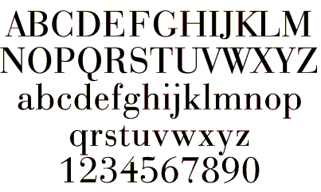
Рис. 12
Характерными признаками гарнитуры Bodoni являются:
— утрированный контраст с резким изменением тощины основных и соединительных штрихов;
— строго вертикальные (рационалистические) оси овалов;
— малая апертура (рисунки букв «а», «с», «е»).
— волосные засечки, в которых практически не присутствует скругление;
— тип соединения толстых и тонких штрихов говорит нам о характере шрифта как системы, построенной на конструкции с отрывом пера;
— каплевидные концевые элементы (в том числе и в капитальных цифрах).
Шрифты реализма. С направлением реализма в журнальном дизайне связано такое важное событие, как появление фотографии. Изобразительный материал в журнальной форме навсегда изменился в пользу именно фотоизображения как сиюминутного отображения действительности. Несомненно, этот этап стал окончательным в контексте разобщения визуального восприятия книги и журнала. Последний, по своей природе, стал обладать характеристиками современности, актуальностью, достоверностью и, благодаря появлению фотографии, начал обеспечивать постоянную смену впечатлений. В категорию функциональных возможностей журнала теперь входит беспристрастное, реалистичное изобразительное отображение действительности.
Помимо всего прочего, развитие фотожанров, таких как фоторепортаж, например, актуализировало обращение к повседневной жизни обычных людей, что также сочетается с реализмом как направлением в живописи. Художники-реалисты XIX в. от утвержденных академической школой тем и образов обратились к жизни простых людей, делающих свою простую работу. Это нашло свое отражение и в типографике. Рост тиражей и развитие журнальной периодики приводит к тому, что наибольшее внимание уделяется содержанию и информативной насыщенности. Это отразилось на рисунке шрифтов и общем количестве декоративных элементов на полосе. Так, например, с журнальных полос уходят значительно орнаментированные буквицы, заставки, концовки. Линейки и рамки превратились в элементы, определяющие структуру публикации, а не являющиеся предметом собственного эстетического содержания.
Сокращается количество гарнитур, которые используются в рамках одной полосы. Разностильные текстовые гарнитуры как способ создания контраста на полосе уступают более лаконичным решениям.
В шрифте эта тенденция проявляется упрощением шрифтовой формы, например, в гарнитурах того времени отсутствуют капительные буквы и минускульные цифры как признак богатства и изящества шрифтовой гарнитуры. Засечки либо отсутствуют вовсе, как в шрифте Akzidenz Grotesk, который стал предтечей всем известного шрифта Helvetica, либо присутствуют в брусковом виде (так называемый slab serif), как в гарнитуре Clarendon.
Рассматривая гарнитуру Akzidenz Grotesk (рис. 13), мы можем определить следующие ее характерные особенности:
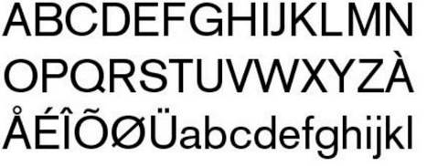
Рис. 13
— отсутствие контраста между основными и соединительными штрихами;
— умеренная апертура шрифта характеризует его как гротеск полузакрытого типа;
— концевые элементы округлых знаков имеют полуоткрытую форму;
— выносной элемент строчной буквы «б» имеет жесткий горизонтальный срез. Подобное обращение с одним из самых выразительных знаков в кириллице характеризует шрифт как максимально нейтральный.
— изогнутость штрихов строчных «к», «ж» и «я» говорит о шрифте как о гротеске старого типа.
Шрифты модерна. Развитие шрифтовых форм эпохи модерна сильно связано с развитием культуры начала XX в. С развитием техники и появлением новых форм и инженерных сооружений, автомобилей и самолетов, изменился и принципиальный подход к форме шрифтов. Будучи построенными раньше по пропорциям человеческого тела, теперь литеры конструировались, исходя из «функциональных оптических форм». Форма начала определяться исключительно функцией шрифта и, по замыслу идеологов Новой типографики, должна была быть напрочь лишена индивидуальных особенностей, «искажений и украшений». Однако почти сразу же сугубо математический подход к конструкции шрифта себя не оправдал. Ранние наброски шрифта Futura Пауля Реннера больше похожи на шрифтовые эксперименты с формой эпохи Арт-деко (рис. 14). Составленная из геометрических примитивов буквы «а», «b», «m» невозможно было интерпретировать как наборный текстовый шрифт.
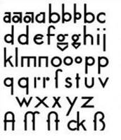
Рис. 14
Однако впоследствии ряд литер был переработан уже с учетом оптических эффектов, которые необходимы для компенсации особенностей человеческого восприятия. При сильном увеличении насыщенности можно увидеть, что вертикальные штрихи все же толще, чем горизонтальные, несмотря на то что в эстетике гротеска модерна лежит отсутствие контраста. Соединительные штрихи также кое-где имеют визуальные компенсации с той лишь целью, чтобы шрифт в наборе имел одинаковый цвет и соотношение белого и черного. Буква «О», к примеру, является оптическим кругом, а не математическим.
Именно эпоха модерна, равно как и типографика модерна предприняла попытку создать первый интернациональный стиль, и геометрическая простота Futura — это составная часть этого шрифта как шрифта универсального стиля.
В отличие от шрифтов реализма, шрифты модернизма и Futura, в частности, это, в большей степени, открытые гротески, такие, например, как Avant Garde Герба Лубалина или Kabel Рудольфа Коха.
Формула построения шрифта Futura тесно связана и с типографикой эпохи модерн: именно тогда правила работы с журнальной полосой и полиграфической продукцией вообще не мыслились без использования модульных сеток, с помощью которых дизайнеры создавали асимметричные композиции, подчиненные законам порядка и дисциплины сетки. Модульное проектирование, геометрическое по своей сути, тесно соприкасается с Futura (рис. 15), которая тоже, своего рода, создана по принципам модульности.
Однако, как отмечает В. Ефимов, секрет популярности Futura может также объясняться продолжением традиций пропорций прописных букв в соответствии с римским капитальным письмом. Поэтому будущее, указанное в названии этой гарнитуры, стало и прошлым развития пропорций шрифта.
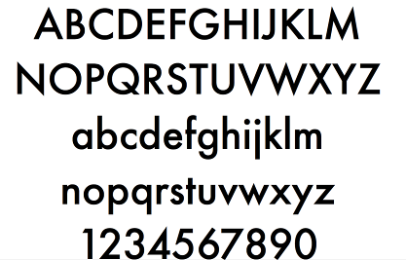
Рис. 15
Сравнивая Futura и Akzidenz Grotesk как пример шрифта реализма, мы видим ряд отличий.
— острые углы в апексах (вершинах) букв и местах соединения двух диагональных штрихов как дань геометрическому построению;
— утрированная разница ширины некоторых знаков, таких как «Т», «I», «Р»;
— элементарное геометрическое построение некоторых знаков, например, «у», «р», «q», «t»;
— открытые формы букв, большая апертура, круглые буквы имеют вертикальные срезы, что характеризует Futura как гротеск открытого типа;
— штрихи «К» и «Ж» становятся прямыми.
Однако шрифтовое расписание эпохи модерна представлялось не только гротесками и геометрическими гротесками. Существовало целое направление так называемого лирического модернизма, в рамках которого дизайнеры вновь открывали для себя ренессансную форму, пытаясь подражать ей и повторять образцы старых мастеров.
В целом журнальный дизайн эпохи модерна во многом был связан с объединением иллюстративной части и типографики, поэтому целое направление было посвящено рукописной акциденции, имеющей ситуативный характер. Достигалось это собранием шрифтовой части в единый блок за счет маленького интерлиньяжа и капительного набора.
Шрифты постмодерна. Шрифты эпохи постмодерна существуют в жесткой корреляции с культурой постмодернизма, которая связана с легкостью смешения самых разных направлений искусства и нарочитым нарушением канонов построения. Этим характеризуется и шрифт сегодняшний, в котором дизайнеры свободно соединяют форму модерна с неоклассическим рисунком шрифта или же придают рационалистическим осям стилистику каллиграфической надписи. Подавляющее большинство постмодернистских шрифтов проникнуто ностальгией по домодернистским образцам шрифтового дизайна.
Равно как и журнальный дизайн был в значительной степени обращен к новой художественной тенденции, которая пришла взамен модернисткого тезиса, согласно которому форма должна следовать за содержанием. Началась новая эпоха экспериментов с изобразительным материалом и шрифтовым набором, которая, в строгом смысле, продолжается и сегодня. Именно тогда, с началом постмодернизма, главные статьи номера оформлялись с помощью особой шрифтовой и типографической композиции, из заголовка и лида с полосной или разворотной фотографией навылет. В истории типографики трансформацию к постмодернизму принято называть типографикой «новой волны», которая существует на позициях кризиса функционализма и открывает целую серию шрифтовых и типографических экспериментов.
Примером гарнитуры постмодерна может служить шрифт Эрика Шпикермана Officina (рис. 16). Это, с одной стороны, моноширинный брусковый шрифт, формальные признаки которого говорят нам о нем как о шрифте реализма. С другой стороны, полуовалы имеют отсылку к рукописным формам, несмотря на то что шрифт лишен контраста. Кроме того, данная шрифтовая работа является супергарнитурой, т.е., помимо версии с брусковыми засечками (serif), имеет версию без засечек (sans serif), а также курсивные версии к каждому из этих шрифтов.

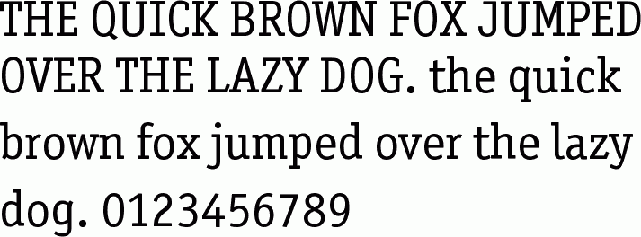
Рис. 16
Некоторыми особенностями данной конкретной гарнитуры являются:
— нижние засечки большинства строчных букв несимметрично примыкают к вертикальному штриху;
— ярко-выраженные оптические компенсации у округлых букв;
— средний штрих у букв «Е» и «F» гораздо длиннее, чем обычно;
Классификация по историческим периодам развития шрифта нам необходима для обоснования его социально-эстетической роли и анализа наборных гарнитур заявленных в эмпирической базе изданий. Однако она не в полной мере раскрывает существующие вариации акцидентных декоративных шрифтов, которые также представляют интерес с точки зрения взаимообусловленности их рисунка и содержания публикации. Поэтому для исследования нам также понадобится классификация по формальным признакам шрифта, которую можно найти в двух томах Владимира Кричевского под названием «Типографика в терминах и образах».
Антиква. Под антиквой Кричевский понимает всякий наборный шрифт, имеющий определенный набор формальных признаков, таких как засечки, переходящий контраст и др. Это прототип любого текстового шрифта (и даже такого, который имеет форму гротеска) и, исходя из исторического процесса, это наилучшее воплощение графической формы знаков алфавита. Процесс эволюции антиквы от ранних ренессансных форм до геометрически четкого облика новой антиквы Кричевский также характеризует постепенным усилением контраста, уточнением длины и характера засечек. Таким образом, новая антиква имеет наибольшее отстранение от ее рукописного прообраза. Кроме того, антиква сохраняет свою актуальность и многие исторические разновидности существуют в печати на равных и сегодня.
Ленточная антиква/антиква-гротеск. Обе эти группы не укладываются в привычное понимание антиквы или гротеска, поскольку находятся на стыке двух направлений шрифтового рисунка. Ленточная антиква хоть и восходит к античной шрифтовой культуре, однако вместо засечек имеет небольшие утолщения. Антиква-гротеск как тип также представляет собой палитру шрифтов, которые нельзя отнести ни к антикве, ни к гротеску. Это своего рода гротеск с непропорционально тонкими по отношению к основным штрихам засечками. Существенную роль в таких шрифтах имеют мельчайшие детали — необычная шрифтовая форма или деталь какого-либо глифа.
Гротеск. Под гротеском понимается наборный шрифт без засечек. Автор применяет для него также определение шрифта «с заметным контрастом». Однако мы привыкли выделять гротески с контрастом в отдельную группу гуманистических гротесков. Любопытно, что этимологически название «гротеск» имеет отсылку ко вполне конкретной гарнитуре, созданной в 1832 г. Гротеск, несмотря на формальное противопоставление его антикве, во многом связан с ней пропорциями, поэтому фактически мы можем говорить, что гротеск — это скелетный образец антиквы или антиква, лишенная следов инструмента письма и различных витиеватых декоративных элементов.
Египетский шрифт. В российской традиции его принято называть «брусковым». По своим формальным характеристикам относится к шрифтам реализма, поскольку штрихи таких шрифтов, основные и соединительные, стремятся быть выравненными по ширине, равно как и ширины самих знаков. Следовательно, появился он параллельно зарождению культуры шрифта типа гротеск. В действительности свое название, по одной из версий, он приобрел из-за схожести именных надписей на французских кораблях Наполеона, участвовавших в Египетском походе.
Итальянский шрифт. Примеры таких шрифтов характеризуются сильным обратным контрастом, т. е. горизонтальные штрихи становятся более насыщенными, чем вертикальные. С одной стороны, это определенного рода нарушение законов построения шрифтовых форм, с другой стороны, в результате получаются весьма гармоничные акцидентные примеры. Считается, что в названии шрифта отражено сходство рисунка с итальянской рустикой — типом письма ширококонечным пером с большим углом наклона (обычно 45 градусов). Первоначально этот шрифт был крайне популярен на театральных и цирковых афишах. Пожалуй, это самый эксплуатируемый акцидентный шрифт среди художников комедийных театров, оперетт и цирков. Тем удивительнее выглядят первые издания русских классиков: Пушкина, Лермонтова, Некрасова, титульные страницы которых выполнены шрифтом типа итальянский. Это был подлинный «герой нашего времени» 30-40-х годов XIX в.
Готический шрифт. Отдельной группой мы можем выделить шрифты, в своей эстетике имеющие сходство с готической фрактурой, ротундой или бастардой. Такие гарнитуры являются ранней формой наборного письма. Именно готической текстурой Гутенберг набирал первые книги. Особенность готики заключается в четком ритме вертикальных штрихов, что располагает рисунок графем к лигатурным связкам, подобно русской вязи, поэтому готический шрифт во многом каллиграфичен и слабо поддается к комплектации из него наборного шрифта. Однако немецкий язык и каролингский минускул, лежащий в основе готического шрифта по своей природе мало схож с кириллицей по целому ряду причин, одной из которых является обилие верхних выносных элементов, поэтому готические шрифты слабо поддаются кириллизации. Этому также способствует наклон пера, используемый в готической традиции письма и отсутствующий в традиции кириллицы.
Рукописный шрифт. В контексте типографики это шрифт, воспроизводящий письмо от руки. В широком смысле каждый наборный шрифт является имитацией рукописного, поскольку первые печатники стремились имитировать именно ручное письмо и далее, начиная от классицистической антиквы Ренессанса до шрифтов романтизма и новой антиквы, не говоря уже о гротесках, постепенно утрачивал эту видимую генетическую особенность наборного шрифта. Рукописные шрифты в контексте XX в. и сейчас — это гарнитуры, в которых нарочито подчеркнуты индивидуальные манеры письма: формализованные или небрежно грубые, беглые или поставленные. На сегодняшний день шрифты типа Script и Calligraphy являются наиболее многочисленной группой наборных гарнитур, производимых различными шрифтовыми студиями. Частично это объясняется простотой их производства. Основанные на рукописной форме, они имеют множество индивидуальных особенностей, которые не требуют последующей коррекции. Особенность рукописного шрифта в его неповторимости формы каждого отдельного глифа. С другой стороны, это может говорить о тенденции новой волны типографики, в основе которой лежит настроение и эмоция. Короткие форматы текста на журнальной полосе в эпоху компьютерного набора становится популярно набирать именно рукописными шрифтами. В этом кроется большая эмоциональность послания, чем при наборном шрифте, к которому пользователи привыкли. Кроме того, наборные шрифты присутствуют на всяком электронном устройстве, поэтому парадоксом является обратная ситуация, когда создать рукописную надпись на порядок сложнее и дольше, чем воспользоваться безупречным с точки зрения метрических характеристик наборным шрифтом. Рукописные шрифты имеют малый текстовый потенциал и служат, главным образом, задачам акциденции.
Орнаментированный шрифт. По сути это шрифт, в котором присутствует орнамент как активный стилеобразующий компонент. Могут быть орнаментированными, т. е. орнамент является дополнением к графеме буквы, или же орнаментальными, т. е. в которых сами графемы выполнены из орнаментов. Как массовый пример использования появился в эпоху рококо, что объясняется общими тенденциями эпохи к декорированию и сложному орнаментированию шрифтовых форм. Долгое время использование орнаментов было допустимо лишь в исключительно декоративных элементах журнальной полосы: колонтитулах, рамках и буквицах. Считается, что прообразом орнаментированных шрифтов являются надписи, гравированные на меди. По времени активное использование таких шрифтов совпало с развитием рекламы, как следствие, примеры орнаментированных шрифтов выполняли акцидентную функцию в рекламе. Штрихи могли заполняться орнаментом полностью или частично, накладываться на «черное» или «белое» буквы, таким образом, функционируя как со штрихами, так и с внутрибуквенными просветами. Наконец, он и вовсе мог менять структуру буквы, превращая сам ее рисунок в орнамент. На сегодняшний день существуют проявления орнаментированных шрифтов как декоративные начертания для регулярных наборных гарнитур, например, rough, inline и shadow. Первое начертание накладывает на форму штрихов текстуру непропечатанной области штриха, создавая характер поверхности или типа краски, которой наносят надписи в промышленных целях. Inline — нарочито обнаженные осевые линии штриха, его скелетная форма. Shadow — начертание, в котором графема буквы является ее негативным пространством, а форма угадывается благодаря тени, которую она отбрасывает. На рис. 17 представлены примеры начертаний rough, inline и shadow гарнитуры Lumberjack.
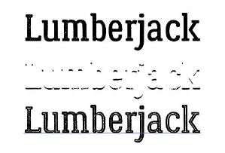
Рис. 17
Матричный шрифт. Такие шрифты строятся из ограниченного числа элементов, которые повторяют друг друга в разных трансформациях, поворотах и отражениях, поэтому правильнее их будет назвать, скорее, модульными — шрифтами, состоящими из ограниченного числа модулей. Чаще всего этих модулей от пяти до семи. Большее количество усложнит рисунок, сделает модульную структуру слабо различимой. Меньшее же количество упростит шрифт настолько, что его использование будет возможно лишь в редких случаях. Любопытно еще одно название таких типов шрифта — «компьютерные». Вероятно, такое название отсылает нас к компьютерным сканирующим устройствам, разрешающая способность которых изначально была катастрофически малой. Знаковая для современной типографики студия «Эмигре» разработала целую серию пиксельных шрифтов для первых моделей компьютеров Mac. Матричный шрифт чаще всего не может похвастаться обилием начертаний и альтернативных форм глифов. Но они имеют строчные буквы. Матричный шрифт — это крайняя степень подчас геометрического упрощения глифов в угоду особенностей воспроизводства шрифтов компьютером. Это всегда акциденция с конкретным подтекстом — разложения всякой формы на элементарные части.
Трафаретный шрифт. В настоящее время эта группа представлена отдельным начертанием в ряде гарнитур, чей функционал не определяется только лишь передачей информации в текстовом массиве. Чаше всего начертание носит название “stencil” и в наиболее распространенном виде представляет рисунок глифа, имеющий прямоугольный просвет. Пример таких образцов — это пример шрифтовой вненаборной стилизации, функциональная основа которой — акциденция.
Фигурный шрифт. Шрифты такого типа декоративны в большей степени, чем орнаментированные. Они обыгрывают архитектурные, природные и другие изобразительные мотивы. Природа таких шрифтов также лежит в барочных орнаментированных рамках и буквицах-инициалах. Такой шрифт может содержать в себе целый сюжет. Однако они редко могут где-либо успешно использоваться и потому практически не встречаются как тип в современной типографике.
Допетровский славянский шрифт. Кириллическая культура с начала XVIII в. полностью подражает западной. Формы письма, существовавшие до Петра I и его реформы гражданского шрифта, на сегодняшний день не являются прообразами кириллического алфавита. Полуустав, представлявший собой чуть наклонный, лишенный засечек шрифт, имеющий угловатую форму основных штрихов и набиравшийся в разрядку формировал то национальное своеобразие, которое имело прямое отношение к славянской культуре и назывался «русским шрифтом». Породнившаяся допетровская письменность с западной латиницей сделала наш алфавит особенным, однако при этом не решила определенных проблем рисунка русских букв. Принято считать, что после реформы гражданского шрифта они только усугубились.
В. Кричевский относит к таким проблемам следующие:
— большинство строчных букв имеют ту же графему в прописном варианте. Русские буквы, таким образом, лишены определенного разнообразия рисунков, в результате их форма становится косной и слабо поддается шрифтовым экспериментам;
— строчные знаки практически не имеют выносных элементов, что в наборе выражается ровным, почти геометрическим ритмом вертикальных и горизонтальных штрихов, что делает страницу в массе набора скучной и неразнообразной;
— графемы русских букв, в большинстве своем, имеют в своей основе горизонтальные штрихи и геометрически стремятся к прямоугольнику;
— отсутствуют узкие знаки, такие, например, как «i» (изъятая из употребления в советское время), «l», «j» в латинице, что также никак не создает контрритма в массиве набора;
Полуустав как исконно русский шрифт в чем-то схож с готическим, предшественником антиквы на Западе. Однако готическое письмо принимает участие в современной шрифтовой культуре Германии, в отличие от полуустава.
Тем не менее, существует ряд шрифтовых декоративных гарнитур, имитирующих русскую вязь, устав и полуустав, что позволяет нам выделить их как отдельную группу шрифтов.
Данная классификация не может являться полной, поскольку большая часть шрифтовых гарнитур создается на стыке шрифтовых стилей и характерных элементов, позволяющих отнести их к той или иной группе. Однако данная классификация, в отличие от классификации Брингхерста, рассматривает шрифт с позиций его физических характеристик и группирует их по типу схожести рисунков графем, что также необходимо для характеристики шрифтов эмпирической части нашего исследования, поскольку шрифт во многом — это художественное воплощение, для которого могут быть характерны те или иные составные элементы.
Обозначенные классификации раскрывают типологизацию шрифтов с точки зрения формы их художественного воплощения (Кричевский) и с позиций того культурно-исторического периода, на эстетике которого они построены (Брингхерст).
Основным достоинством выбранных подходов является возможность классификации шрифтов внутри их типа: антиквы, например, имеют длинную историю развития и трансформации в зависимости от культурно-эстетических предпочтений и тех задач, которые перед шрифтом ставит типографика.
Таким образом, мы определили понятийно-категориальный аппарат российской типографики, находящийся на стадии формирования, рассмотрели эстетический потенциал шрифтового оформления, а также типологизировали шрифты по двум классификациям, необходимым нам для эмпирического исследования.

ГЛАВА 2. ОПЫТ АКЦИДЕНЦИИ В ШРИФТОВОМ ОФОРМЛЕНИИ РОССИЙСКИХ ИЗДАНИЙ

2.1. Тематическая концепция и композиционно-графическая модель журнала «Большой Город»
Архитектоника медиатекста. Архитектоника журнала «Большой город», выходившего с 2002 по 2014 г., на первый взгляд может показаться несколько необычной. С одной стороны, в издании присутствуют постоянные рубрики, с другой, у материалов, которые публикуются под этими рубриками, редко встречается ярко выраженный информационный повод. Многие материалы кажутся в некотором смысле вырванными из контекста, хоть и остаются общественно значимыми. Связано это с определенной формой журнала. Главный редактор Ф. Дзядко описывал концепцию журнала как издание, в котором пишут о том, «что в воздухе». Этим во многом объясняются жанровые формы, которые используются в журнале: дискуссии, диалоги, письма и опросы, авторские колонки и размышления. Достоянием издания становится не общероссийская, официальная повестка дня, а некая гиперлокальная среда, в которой существует редакция и коллектив постоянных авторов.
К примеру, в № 9 (2011) в рубрике «Переписка» читателю предлагается прочесть дискуссию о гражданственности и патриотизме между Борисом Акуниным и Львом Рубинштейном. Текст пронизан разговорной стилистикой, участники обращаются друг к другу на «ты», не пренебрегают междометьями, риторическими отступлениями, задают друг другу вопросы и цитируют стихи. Читателю предлагается фактически поприсутствовать в той конкретной среде, в которой два спикера могли бы общаться друг с другом: будь то Facebook или редакция издания.
Эта форма стала своеобразной визитной карточкой журнала. В том же номере опубликован материал под заголовком «Такой получается скелет рыбки» за авторством Григория Ревзина и Михаила Хазанова. Материал фактически также представляет собой диалог, в котором каждый новый абзац начинается с фамилии говорящего.
Сама по себе архитектоника имеет неформальный характер. В издании напрочь отсутствует официоз, даже экспертное мнение, на которое в журнале редко делается ставка, подается в форме некоего «свойского» разговора.
Однако основной формой издания являются лонгриды — большие по объему истории, рассказанные сквозь призму героев: тех или иных москвичей. Лонгрид может быть единым материалом, либо содержать в себе целую серию тематических сюжетов, объединенных одной темой.
В № 18 (2011), например, тема звучала так: «Говорит Москва: два века кухонных разговоров». И все 64 полосы журнала были представлены серией публикаций под заголовками «Кухня…» — и далее следовала фамилия или семейство тех, кому принадлежала кухня, где собирались культурные деятели, лидеры андеграунда эпохи застоя, перестройки и 90-х годов. При этом в текстах отсутствовала какая-либо отсылка к исследователям или культурологам. Тема раскрыта благодаря свидетельствам очевидцев, участников, мемуарным записям. Апелляцию не к профессиональному сообществу, а к мнению рядовых, обыкновенных людей, мы можем обозначить как основная особенность архитектоники медиатекста.
Проблематика издания. Тематическая концепция издания была построена на освещении актуальных событий и происшествий, происходивших в культурных и журналистских сообществах Москвы, а потому варьировалась от самых разнообразных: целый номер мог быть посвящен филологическому диспуту нескольких молодых филологов о том, какая специфика речи наблюдается у того или иного человека, а мог рассказывать и о различных редких диаспорах, проживающих на территории Москвы. В момент роста условно оппозиционных настроений в Москве, журнал был полностью посвящен несистемному движению, уличным протестам и его лидерам. Один из номеров содержал 13 протестных лозунгов по версии редакции.
Однако даже самая серьезная политическая тематика раскрывается в издании сквозь призму простых героев — москвичей, не занимающихся политикой. Это одна из главных особенностей журнала — писать о городе словами его горожан.
О такой особенности издания в редакторской колонке после обновленного макета в 2011 г. писал главный редактор журнала Филипп Дзядко. Он подчеркивал, что в эпоху технологий и развития гипероперативных средств массовой коммуникации журнал будет оставаться подчеркнуто «нетехнологичным» и обращаться к нарочито старомодным темам в том смысле, что обращаться будет к сданным в архив домашним альбомам, записным книжкам и газетам начала прошлого века. Журнал будет являться таким, каким его авторы видят «разговор друзей, сидящих за непустым столом в Москве».
Целевая аудитория издания. Целевой аудиторией журнала мы можем обозначить москвичей (20-35 лет), имеющих высшее образование, увлекающихся культурой, историей, искусством, политикой, интересующихся культурным досугом и имеющих, скорее, либеральные взгляды.
Стоит отметить, что городской журнал, ориентированный на московскую аудиторию, не может не привлекать и жителей других мегаполисов, как это было в свое время с журналом «Афиша». «Большой город» рождал вокруг себя определенный миф горожанина, заинтересованного общественной жизнью, при этом следящего за модой, трендами и местами проведения досуга. Поэтому, как и всякий журнал, формирующий уникальную повестку дня, издание становилось предметом стиля не только для москвичей. Недаром он выходил в ряде других крупных городов, таких как Санкт-Петербург, Нижний Новгород, Самара, Ростов-на-Дону, Екатеринбург, Новосибирск.
Тираж издания, согласно выходным данным, составлял 81,5 тыс. экземпляров. Учитывая нишевую особенность издания и средние тиражи специализированных печатных изданий, мы можем охарактеризовать эти цифры как вполне достойные для журнала такого типа.
Схема распространения журнала была достаточно необычной. Большую часть своего существования он распространялся бесплатно в определенных точках: кафе, ресторанах, клубах и кинотеатрах. Однако имела место и форма подписной модели, кроме того, была также возможность покупки номера через электронный носитель. Короткое время с 2009 по 2010 г. издание продавалось в киосковых сетях.
Издание, таким образом, существовало за счет подписки, рекламы и взаимного информационного партнерства.
Мы знаем целую серию изданий, которые существовали по подобной схеме: “The Printed Blog”, “F5”. Однако мы вынуждены констатировать, что без инвестиций подобная форма не позволяет изданию выходить в период кризисных ситуаций. Ни “The Printed Blog”, ни “F5”, ни ряд других схожих по форме изданий сегодня не выходят в свет.
Структура издания. Как мы уже отмечали выше, в последний год своего существования, журнал полностью отказался от фиксированных рубрик, и каждый номер стал своеобразным спецвыпуском, посвященным той или иной большой теме.
Однако некоторые рубрики все же являлись неизменными из номера в номер, формируя, таким образом, тематическую модель издания. Опишем их ниже.
Рубрикация журнала делится на три больших раздела, не считая рубрику «Объявления»: Хроники, Истории и Опыты.
Хроники включают в себя мнения, колонки и небольшие новостные заметки. Раздел содержит немало классических мелких новостных жанров, принятых в большинстве качественных городских изданиях, например, рубрики «Письмо», «Спорт», «Театр», «Фотография». В целом это наиболее новостные и сиюминутные публикации издания, имеющие вполне конкретный актуальный информационный повод, но поданные в жанре субъективной колонки. Публикация в февральском номере 2011 года, в разделе «Хроники» в рубрике «Спорт» содержит колонку Михаила Калашникова о возможных символах на тот момент еще будущей Олимпиады 2014 года. В первом же абзаце автор прогнозирует выбор именно медведя в качестве талисмана, несмотря на то, что в тот период, в начале 2011 года, согласно опросам ВЦИОМ, лидировал Дед Мороз. При этом прогноз сопровождается эмоциональным высказыванием, характеризующим этот возможный выбор: индивидуальности у него мало, за него, в общем-то не стыдно, но невыносимо скучно, ностальгия — страшная сила. Субъективная подача информации сопровождается констатацией и обобщением факта выбора олимпийского талисмана как вполне рядовая для российской действительности история. Проблематика материала, таким образом, помимо основного инфоповода, заключается и в конфликте традиционных ценностей и прогрессивной общественности. Первая поддерживаемая большинством, выраженная, по мнению автора, в стабильности, бездушности и преемственности. Вторая же тратит свой талант, в основном, на сарказм. Подобная интертекстуальность, использование приема так называемого эзопова языка характеризует журнал как журнал именно как издание для этого самого меньшинства.
Истории. Крупная рубрика, включающая чаще всего один большой материал, тему номера. Возможны также вариации с серией публикаций, объединенные одной темой и оформлением, в том числе и шрифтовым. Прежде всего, наибольшая по площади рубрика, занимающая треть, а зачастую и половину полосного объема издания. Эта рубрика, содержащая один материал или серию материалов, который мы вполне можем обозначить как лонгрид ввиду сложного устройства и специфического подхода к оформлению, который мы рассмотрим далее. Например, мартовский номер от 2011 г. в рубрике «Истории» содержал длинный материал «Господи, где я?», рассказывающий о примечательных православных храмах столицы и Подмосковья, особенностей их прихода и внутреннем устройстве. Публикация была устроена по принципу адресной книги, каждый подзаголовок носил название храма, а абзац начинался с местоположения храма. Кроме того, статья содержала также фотографии служащих в храмах священников, выполненные в единой стилистике фотопортрета, что позволяет нам говорить о сложной структуре материала, построенного на симбиозе нескольких журналистских текстовых и изобразительных жанров.
Опыты. Сюда входят постоянные рубрики журнала, такие как «Экспедиция», «Индексы», «Город», «Тест-драйв», «Монолог», «Расходы».
Большие разделы составляли рубрики, перечень которых в каждом номере был индивидуальным.
Письмо. Аналог редакторской или авторской колонки. Материал представляет собой вводный текст, предваряющий основную тему номера. Чаще всего содержит какой-то эмоциональный отклик автора на те или иные слова, поступки или события, происходящие вокруг него. К примеру, январский материал 2012 г., открывающий номер, авторства заместителя главного редактора Екатерины Кронгауз «Пестрая лента» — является ироническими размышлениями на предмет фейсбук-культуры и о том, как она мешает общению супругов.
Переписка. Еще один эпистолярный жанр в издании. Представляет собой письменную дискуссию двух постоянных авторов: Льва Рубинштейна и Григория Чхартишвили на свободную тему, связанную с политикой, общественными настроениями в Москве, историей.
Тест-драйв. Одна из лайфстайл-рубрик журнала. Заключается в исследовании различных культурных мест нового формата, таких, например, как домашняя пивоварня.
Объявления. В этой рубрике публикуются объявления о продаже, покупке, поиске. Различные люди, указывая свои e-mail’ы для связи, могут воспользоваться площадкой журнала для того, чтобы написать объявление. Одна из рубрик, которая характеризует журнал как исключительно московское городское издание.
Индексы. В этой рубрике журнал публикует различные статистические данные, которые представляются редакции интересными.
Истории. Основная рубрика, в которой публикуется тема номера — лонгрид или серия материалов, объединенных одной главной темой.
Город. В рубрике «Город» журнал отдает дань своему формату: городскому печатному изданию. Темы градостроительства, анатомии города, его правил и устройства являются ключевыми для данной рубрики.
Экспедиция. Рубрика посвящена месту, чаще всего заведению: необычному ресторану, винному магазину с историей и т.д.
Образ. Рубрика одной полосы. Журнал отбирает два десятка людей одной профессии, проживающих в Москве, фотографирует их и с помощью компьютерных технологий создает усредненный портрет «типичного представителя». При этом проводит монолог, из которого читатель может понять, какой процент из этих двадцати человек, к примеру, курит и т.д.
Композиционно-графическая модель. Графическое оформление журнала по стилю соотносится с тематической концепцией издания. Это проявляется в отсутствии устойчивой модели оформления тех или иных рубрик, непрерывных поисках новых визуальных форм подачи информации, строгом подчинении дизайна тематике конкретного номера.
Эксперимент происходит на всех уровнях: содержание, обложка, поля, заголовки, врезки, количество колонок, цитаты, пояснения — вплоть до ориентации расположения текстовых блоков — все имеет ситуативный характер и напрямую зависит от типа материала. Вследствие чего достаточно сложно отыскать что-то, формирующее облик издания на уровне архитектоники медиасреды.
Следовательно, мы вынуждены отыскивать элементы архитектоники не в общих случаях, а в частных. Так, например, годовая подшивка номеров за 2011 г. позволяет выделить устойчивые структуры оформления, в то время как с 2012 года они претерпевают определенные стилевые изменения.
Контраст крупных и мелких элементов. Формат журнала достаточно крупный и стремится к горизонтали — 275x345 мм, вследствие чего позволяет использовать самые различные варианты верстки. Пространство полосы чаще всего распределяется по следующей схеме: текст верстается в как можно меньшее количество колонок, в результате они получаются достаточно длинными. Принято считать, что колонки от верхних колонтитулов до нижних не являются удобочитаемыми, однако, учитывая специфику конкретного издания, мы не определяем это как серьезный недостаток. В особенности, если брать во внимание тот факт, что подобная блочная верстка позволяет создавать наиболее контрастные варианты сочетания текстовой и графической информации. В частности, мы наблюдаем врезки и цитаты крупного кегля, сверстанные чуть ли не в половину одной текстовой колонки.
Нередко целая полоса может содержать только текст и врезки. Дизайнер таким образом экономит пространство, концентрируя большие объемы материала на одной полосе, чтобы на следующий разворот разместить одно единственное предложение как квинтэссенцию всего вышесказанного.
Воздух. Композиционно-графическая модель издания совершенно не предполагает никаких вариантов компенсации «пустого» пространства. Его наличие, напротив, всячески подчеркивается.
Сетка. В издании «Большой город» используется нерегулярное модульное проектирование. Верстка разнится от двухколонной до четырехколонной, колонки при этом могут быть различной ширины и длины.
Отличительной особенностью является использование всей длины полосы набора: текстовая колонка чаще всего тянется от верхних колонтитулов до нижних. Текст, таким образом, на полосе представляет собой единый блок в форме простейшей геометрической фигуры.
Нередко мы видим умышленное нарушение модульного проектирования, узкие поля в противовес широким. Максимальное количество колонок, которое мы встречаем в издании — четыре, что по канону предполагает восьмиколонную сетку. Однако если изучить различные полосы внутри хотя бы одного номера, мы можем обнаружить через некоторое время минимальный модуль, определив, таким образом, двенадцатиколонную сетку Вилли Флекхауза — классический пример газетно-журнальной верстки.
От номера к номеру мы видим, что верстка от симметричной, гармоничной композиции может переходить к раздробленной, асимметричной, где врезки заверстаны на стыке текстовых колонок и воздуха. Дизайнеры издания нередко используют такой неоднозначный прием, как обтекание текстом, заверстывая иллюстрацию по площади двух колонок с текстом не во всю длину. Таким образом, в местах обтекания ширина строки может иметь до 10 символов, что является свидетельством недостаточно дружелюбного обращения с текстом.
Мы полагаем, что это вполне сознательный отход от единого визуального восприятия, поскольку журнал ставил перед собой цель показать Москву во всем разнообразии людей, ее населяющих: от ученых и литераторов до маргиналов и представителей малочисленных субкультур. Сетка и модульное проектирование издания, таким образом, становится подчиненной журналистской цели, а не превращается в самоцель — стремление к унификации визуального облика, создание устойчивой графической модели.
Типографика и шрифтовое оформление.
Типографические приемы оформления журнала «Большой город» подчинены специфике того или иного раздела издания.
Наиболее неизменным с типографической точки зрения является раздел «Хроники». Раздел представлен одностраничными новостными публикациями, а потому его графическая структура позволяет увидеть устойчивую модель, по которой строится каждая публикация. Попробуем обозначить его на схеме ниже (рис. 18).
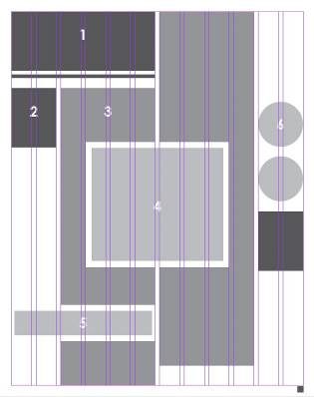
Рис. 18.
Согласно структуре, под цифрой 1 обозначен заголовочный комплекс, включающий в себя рубрику, название публикации, подзаголовок, подпись и фото автора, разделительную линейку. Например, рубрика «Тост», заголовок «За английскую королеву», подзаголовок «Несоветскость как способ существования». Выравнивание заголовочного комплекса происходит по центру.
Под цифрой 2 на схеме обозначен лид, сверстанный в мелким кеглем композиционно за пределами заголовочного комплекса и текстового блока, что является несвойственным примером оформления. Так обычно оформляются выноски и расширенные подписи. Подчеркнутая незначительность лида как традиционно важной текстовой информации, тем не менее, графически выделяется и читается легко благодаря композиционному решению.
Под цифрой 3 обозначен текстовый блок, который в подавляющем большинстве случаев представлен в двухколоннике, расположенном на центральной оси полосы набора, что не совпадает с центральной осью формата страницы, поскольку полоса набора построена корректно с точки зрения классического канона, согласно которому внешнее поле всегда будет больше внутреннего (либо наоборот, если есть потребность инвертировать поля вследствие типа крепления, например). Имеет левое выравнивание не по формату. Это позволяет сохранить природную неровность конца строки, что присуще неделовым изданиям, облегчает верстку текста, в особенности в промежутках обтекания текстом фотоизображения, а также компенсирует несколько укороченный средник в 4 мм для таких широких текстовых колонок.
Под цифрой 4 в схеме обозначено изображение, которое может быть как фотографией, так и рисованной иллюстрацией. Неизменно имеет подпись и заверстывается напрямую в текстовый двухколонник с помощью приема обтекания текстом.
Цифра 5 на схеме иллюстрирует способ верстки врезов и цитат. В подавляющем большинстве случаев врезка проходит текстовый блок насквозь и выходит за ее рамки. Выравнивается по центру и по кеглю близка к заголовку, что создает определенный ритм на полосе.
Цифрой 6 обозначены второстепенные выноски и справка. Композиционно соотносятся с лидом, образуя также ритм двух сходных элементов на полосе. Чаще всего выравнивается по верхнему краю фотоизображения.
Раздел «Опыты» также имеет устойчивую типографическую структуру и значительно контрастирует с разделом «Хроники». Прежде всего, способом набора: текст в этом разделе заверстывается в четыре колонки. Заголовочный комплекс становится более ярко выраженным и выравнивается уже по центру полосы набора, а обтекаются текстом уже не фотоизображения, а врезки, которые располагать в том же стиле, что и в разделе «Хроники», не представляется возможным. Фотоизображения приобретают больший акцент и, благодаря компактной четырехколонной верстке, могут быть разверстаны на большей площади достаточно крупного формата журнала.
Кроме того, этот раздел имеет фоновую желтую подложку по всему формату на протяжении всех полос, занятых им, что подчеркивает уникальность «Опытов». Рубрикатор также имеет специфический дизайн, основанный на фирменной черной наклоненной подложке журнала.
Наиболее нестабильный с точки зрения типографики раздел в журнале «Большой Город» — это раздел «Истории». Визуальное оформление этой части журнала во многом зависит от темы и выбранной акциденции, а потому выделить графическую модель, согласно которой оформляются материалы в данном разделе, мы не можем. С другой стороны, материалы «Историй» будут рассмотрены в дальнейшем именно с точки зрения акциденции и тайп-дизайна, который используется для создания настроения публикации и формировании смысла в том числе.
Однако прежде необходимо рассмотреть регулярное шрифтовое расписание различных рубрик журнала.
Шрифт. Основная шрифтовая гарнитура журнала — Big City, разработанная Ильей Рудерманом специально для журнала «Большой Город». Эта гарнитура определяется как супергарнитура, т. е. это семейство, имеющее как sans-начертания, так и serif. Сегодняшняя версия шрифта — BigCity Grotesque Pro является исключительно гарнитурой без засечек, имеющей 10 начертаний и 160 кириллических лигатур. Эта наиболее полная по степени насыщенности гарнитура позволяет решать практически любые типографические задачи: альтернативными глифами шрифта Big City набран логотип журнала, рубрики, заголовки, врезки, лиды, сноски и, конечно, основной текст. Принято считать, что создать гарнитуру, которая одинаково хорошо выполняла бы как текстовые, так и акцидентные задачи, достаточно сложно, однако, благодаря различию начертаний, многочисленными примерам использования возможностей opentype features (здесь: автоматическая подстановка лигатур и альтернативных глифов), в том числе кириллических лигатур в крупном кегле, позволяет говорить о гарнитуре Big City как о многоцелевой. Рассмотрим ее рисунок более подробно.
В качестве текстового шрифта используется версия Big City с засечками (см. рис. 19).
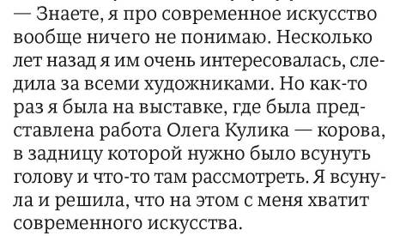
Рис. 19
Шрифт относится к антиквам постмодернизма, поскольку в рисунке его сочетается несколько определяющих моментов, являющихся отсылкой к разным историческим периодам и целый ряд проявлений, входящих в конфронтацию к этому историческому цитированию. Big City — это антиква с совсем небольшим контрастом, который практически не имеет переходных фаз. Штрихи в шрифте существуют либо регулярной толщины, либо менее насыщенные, находящиеся в отношении к регулярным примерно как 1:1,618, т. е. близкими к пропорции золотого сечения. Big City возможно отнести к шрифтовой группе «египетских» шрифтов, т. е. шрифтов с брусковыми засечками. Засечки шрифта Big City имеют форму трапеции, однако их природа выдает, что шрифт не строился по модульной структуре. Шрифт вообще подчеркнуто не геометричен. Основные штрихи неровные и имеют плавные утолщения по направлению к местам пересечения штрихов (см. рис. 20).
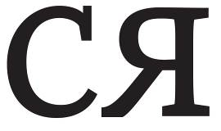
Рис. 20
Засечки также не соединяются с основным штрихом симметрично. Рисунки глифов имеют множество компенсаторных решений. Ось овалов буквы «о», например, на первый взгляд, кажется рационалистической, однако, если расчертить букву в программе Adobe Illustrator геометрическими фигурами, мы увидим совсем небольшой гуманистический наклон (рис. 21).
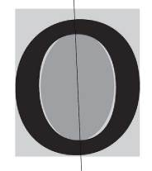
Рис. 21
Другие компенсаторные элементы ряда букв характеризуют гарнитуру как хороший наборный текстовый шрифт. Ряд изящно решенных графем говорят о гарнитуре как о гармоничной и эстетически выдержанной. К примеру, мы обращаем внимание на окончание строчной «б», которая является одной из самых выразительных букв кириллицы. Верхний элемент выполнен контрастным штрихом, который в мелком кегле выглядит уходящим в волосяной штрих, хотя при ближайшем рассмотрении мы видим, что это не так. Буква «л» также выполнена в полном соответствии с кириллической традицией, согласно которой левый штрих, в отличие от латинской «J», должен иметь гораздо более раннее скругление. Важной составляющей полноценного эстетически выдержанного шрифта является наличие минускульных цифр, которые активно используются в наборе. Учитывая текстовые задачи шрифта, вполне обоснованным выглядит решение глифа строчной «ж», пересечение штрихов которой подчеркнуто светлое. В том числе именно это, на наш взгляд, позволяет охарактеризовать гарнитуру Big City как соответствующую критерию удобочитаемости. Иными словами, этот критерий для нас определяется наличием большого количества оптических компенсаций, соответствию кириллической традиции отдельно взятых буквенных глифов, соотношению «светлого» и «темного» в наборе. Кроме того, удобочитаемость в нашем понимании неразрывно связана с типографикой и набором. К примеру, правильно выставленный интерлиньяж, обоснованное использование флагового набора, абзацных отступов, наличие правильно выставленных пробелов (em-space/en-space) между соответствующими знаками, оптический кернинг будут также иметь немалое значение в соответствии текстового фрагмента критериям удобочитаемости.
Следовательно, хороший текстовый шрифт, обладающий высокой степенью удобочитаемости предназначен исключительно для использования в мелком кегле. Чем более шрифт стремится быть удобочитаемым, тем необычнее его рисунок смотрится в крупном кегле. Доказательством этому может служить оформление заголовка материала «Московские бани», набранное, вопреки регулярному шрифтовому расписанию, вероятно, по ошибке, текстовой гарнитурой Big City кеглем 96 пунктов. Мы сразу наблюдаем некоторый рваный кернинг между буквами «о», «в» и «с», не совсем равные апроши окончания «кие», несмотря на то, что метрически эти буквы имеют одинаковые ширины. Кроме того, в крупном кегле в глаза бросаются оптические компенсаторы, например, места соединения вертикального штриха и диагонального в букве «и» спроектированы с визуальной компенсацией черного пространства. В мелком кегле эта компенсация отлично работает, но в крупном начинает резать глаз как неаккуратное соединение двух разных типов штрихов.
Своеобразный ритм между текстовым и заголовочным шрифтами на полосе создается благодаря насыщенной акцидентной антикве Bookman, обладающей всеми признаками заголовочной антиквенной гарнитуры с характерными засечками-рельсами, которые были присущи шрифтам начала XIX в. в эпоху промышленной революции. Сама гарнитура является репликой к барочным антиквам. С уверенностью утверждать это нам позволяют специфические характеристики шрифта, как, например, рационалистические оси овалов, рост строчных выше умеренного, малая апертура знаков и клиновидные верхние засечки, как у прописной «Б». Характер заголовочного и текстового шрифта схож благодаря близкому типу используемых засечек «брускового» типа. Перекликаются между собой и ряд глифов, например, заглавная «С» характером окончания штрихов, строчная «т» ярко выраженными боковыми засечками, «к» и «я» дугообразными нижними боковыми штрихами.
Как супергарнитура Big City имеет версию шрифта без засечек, являющейся основной, в комплексе начертаний которой гарнитура публично продается сегодня. По своему типу Big City — это гуманистический гротеск, т. е. это не геометрическая гарнитура, пропорции которой являются схожими с ранними антиквами Ренессанса и барокко. Гарнитура содержит 10 начертаний и 160 кириллических лигатур, используемых в наборе. Это главная выразительная особенность шрифта. В журнале используются пять начертаний: light, bold, condensed, condensed italic и decorative для оформления подзаголовков, врезок, лидов и подписей к фотографиям. Лигатуры, которые, как принято считать, пришли из арабской вязи, упрощают и, в случае с кириллицей, вносят в графическую структуру текста разнообразие. Кроме того, декоративная версия гарнитуры, которая используется в оформлении разделов журнала, имеет стилизованные росчерки в начале и конце слов. Росчерки имели место быть в курсивах «канчелляреска», однако там содержали более сложную структуру штриха. Использование же росчерка в декоративной версии гротескной гарнитуры является определенного рода каламбурным ходом и квалифицируется нами как некая шрифтовая девиация. Подобная форма находит свое проявление в том числе и в логотипе издания: курсивные скругления заглавных букв «Б» и «Г» странно смотрятся с чисто брусковыми завершениями штрихов. При этом автор явно экспериментирует обдуманно, поскольку боковая засечка «р», единственная засечка, сохраненная в гротескном шрифте как дань традиции, присутствует наравне с засечкой под выносным элементом глифа.
Таким образом, гарнитура Big City, являющаяся супергарнитурой, вполне удовлетворяет разнообразный макет издания в рамках текстовых и акцидентных функций. Мы можем отметить профессиональный подход к текстовой версии шрифта и определенные ироничные решения по части альтернативных начертаний. Общий облик журнала, тем не менее, подобное шрифтовое оформление формирует как, скорее, саркастичного и не столь серьезного. При этом нельзя сказать, что это гротесковая форма, скорее, нарочито облегченная, в которой находится место уважению к прошлым традициям. На наш взгляд, это полностью соответствует духу издания, которое, по словам главного редактора, именно такую цель перед собой и ставит: в эпоху цифровой революции и средств оперативной коммуникации терпеливо перечитывать старые книги и газеты, обращаться к семейным архивам и разговаривать вечерами на кухне, а не в Facebook.
Таким образом, издание является хорошим материалов для исследования, благодаря опыту использования нетривиальных приемов акциденции, смелой типографике и нестандартному подходу к тематической концепции, которая имеет различные варианты графического воплощения в рамках единой композиционно-графической модели.

2.2. Шрифтовая акциденция в контексте формирования смысла
в публикациях журнала «Большой Город»
Рассмотрев регулярное шрифтовое расписание, считаем важным перейти к анализу конкретных примеров шрифтовой акциденции, встречающихся в разделе «Истории». Все рассматриваемые в параграфе примеры можно обнаружить в приложения к работе.
Все взятки Москвы. Материал посвящен масштабам взяточничества и размеру взяток в Москве в разных сферах жизнедеятельности. Строится по принципу рассказов очевидцев, столкнувшихся с необходимостью дачи взятки, и поделен на подзаголовки, каждый из которых номинативно представляет сферу, в которой существует место взяткам.
Помимо регулярного шрифтового оформления в публикации присутствуют примеры акциденции, а также использованы некоторые принципы типографики, формирующие смысл проблемного материала.
С точки зрения типографики, используется контраст на уровне разворота. Мы полагаем, это наивысшее проявление демонстрируемой разницы с помощью типографики. Материал начинается с разворота, на котором крупно показаны бараны и соленья, тюки сена и скромный обед на столе. Выровненные по центру небольшие текстовые блоки, набранные гарнитурой Big City italic, которая является частью регулярного шрифтового расписания и используется для подписи к фотографиям, сообщают о необычных примерах взяточничества в Алма-Ате, Удмуртии, Челябинске, Киргизии и т.п. Иллюстрации при этом заверстаны практически в обрез. Следующий разворот представляет собой трехколонный набор с многочисленными врезками, большая часть информации в которых представлена цифрами. Иллюстраций на полосе нет. Таким образом, с помощью типографических средств создается контраст между примерами взяточничества в малых городах и областях и московскими масштабами.
С точки зрения шрифтовой акциденции, в наборе использован орнаментированный шрифт. По своему скелету он напоминает барочную антикву благодаря сильному контрасту штрихов и каплевидных концевых элементов. Засечки, если принимать во внимание ширину основных штрихов, вполне могут быть охарактеризованы как волосяные, а рационалистические оси овалов намекают нам на не текстовую природу гарнитуры. Вся акцидентная составляющая заключается в орнаментах: темных тенях, которые отбрасывают буквы, и горизонтальный трафаретный ритм, проходящий поверх основных штрихов. Подобные элементы, а также использованный светло-бирюзовый цвет говорят нам об интертекстуальности этого шрифта: в нем явно присутствует отсылка к долларовой гарнитуре, которая долгое время используется на валюте США. Контраст и характер засечек, которые имеют характерную треугольную форму, позволяют нам говорить о графической схожести этих двух примеров между собой. В особенности идентичными кажутся глифы «Е», «О», «Т». Тем не менее, судя по концевым элементам буквы «R» на купюре, в кириллице буквы «З» и «К» должны иметь завершающие элементы нижних штрихов несколько иного вида, однако в духе барочной антиквы завершать штрихи каплевидными элементами, почти точками, как, например, в наиболее характерной барочной антикве Bodoni. Интертекстуальность подобной акциденции нам представляется очевидной: с помощью шрифтового оформления читатель понимает, в какой валюте чаще всего дается взятка в Москве, с помощью нарочито не сокращенных цифр (например, 15 000 000 рублей, а не 15 млн руб.) авторы публикации хотят показать, насколько велики размеры этих взяток, а выдержанная в черном цвете стилистика оформления плашек и рамок позволяет судить о проблемности коррупционной составляющей в России и в Москве в частности.
PIN-CITY. Материал посвящен закрытым и полулегальным заведениям Москвы, попасть в которые может далеко не каждый среднестатистический человек.
С точки зрения типографики, материал отличается жестким композиционным построением. Текст заверстывается строго в две колонки по всей высоте полосы набора. Это, с одной стороны, создает грубые геометрические и неразрывные текстовые блоки, с другой стороны, жестко ограничивает пространство, которое занимает текст. Материал хорошо иллюстрирован, но так может не показаться на первый взгляд. С учетом щекотливости затрагиваемой темы, средствами типографики изобразительный материал подается в максимально малом масштабе, подобно тому, как это можно было бы увидеть в замочную скважину. Ряд фотографий заверстано в характерной манере — с побочными элементами: тайм-лайном и обозначениями внутреннего интерфейса камеры, что является характерным для оперативной съемки следственных органов. Активным типографическим элементом выступают квадратные рамки, обрамляющие подзаголовки и выходящие с одной из сторон под обрез, образуя, таким образом, в ряде случаев длинные линейки выше и ниже подзаголовка. В остальном же это светлые и воздушные полосы, в которых местами приоткрывается жизнь подпольной Москвы.
С точки зрения шрифтовой акциденции, авторы продолжают развивать некую правоохранительную тематику, являющуюся своеобразным следствием и неизбежным последствием пользования услугами «PIN-CITY». В публикации встречается характерный машинописный шрифт Courier New, главной особенностью которого является моноширинность — все его глифы имеют одинаковую ширину. Это накладывает на него определенный характер, поскольку сочетания букв, которые в иных гарнитурах имеют разные ширины, например, окончания «-ный», могут вызывать определенный дискомфорт. Гарнитура используется в оформлении подзаголовков и врезок. Главное правило при наборе такими гарнитурами — это разрядка, в том числе и строчных букв. Однако здесь она отсутствует, что, с одной стороны, является примером неправильного функционирования шрифта, с другой стороны, оправданно тематикой публикации.
По своему характеру, это брусковый шрифт, лишенный контраста. Засечки-бруски в нем имеют скругленные углы, что, на первый взгляд, противоречит настроению публикации, но неизменное подчеркивание знаков линейкой в несколько пунктов, что определенно компенсирует сглаженные углы засечек. Нельзя не отметить дизайнерской недоработки: типографские кавычки совершенно точно взяты из другого шрифта, который схож по массе штрихов, но по сути построен на совершенно иной эстетике, поскольку содержит контраст и острый угол точки соединения двух диагоналей знака. Однако, тем не менее, удачное шрифтовое оформление публикации с точки зрения формирования смысла при помощи стандартной гарнитуры, вшитой в систему MAC/PC, несомненно, вызывает уважение. Взаимообусловленность шрифтового оформления и содержания публикации выводит на первый план интертекстуальность: всякое участие в деятельности незаконных коммерческих организаций преследуется законом.
Господи, где я?. Материал посвящен храмам и монастырям Москвы и области и приходских предпочтениях. Публикация строится по принципу: подзаголовок — название храма или монастыря, где — его местонахождение, настоятель — кто представляет храм, чем интересно место — знаменательные события или интересные факты о месте, приход — какие люди являются прихожанами храма, «за ящиком» — что продается за храмовым прилавком.
С точки зрения типографики, публикация построена как полноценная статья с внедрением в нее фотопортретов ее героев — настоятелей и прихожан. Фотографии, как это свойственно изданию, разверстаны на целые полосы вне текстовых блоков. Текстовая верстка представляет собой трехколонную верстку с наличием сильной шрифтовой акциденции в подзаголовках.
С точки зрения шрифтового оформления, смысл публикации поддерживается декоративным шрифтом, соотносящимся с церковной тематикой и при этом не содержаний в себе характерных штампов, которые обычно эксплуатируются дизайнерами при оформлении публикаций, так или иначе посвященных церкви. Акциденция представляет собой использование двух начертаний одной гарнитуры — наклонной и прямой декоративной. Формы слов, обозначающие номинации, оформляются наклонной гарнитурой, имя святого или великого мученика, именем которого или которой назван храм или монастырь, набираются прописными буквами прямого декоративного шрифта. Основной декоративный элемент — внутри штриховые просветы, напоминающие структуру церковной мозаики. Сам шрифт является модульным, т. е. состоит из ограниченного количества элементов-модулей, из которых складываются глифы. В природе шрифта лежит угловатость, а потому количество модулей может быть ограниченно тремя модулями. Всякий прямоугольный шрифт без скруглений построен на эстетике ширококонечного пера и готической письменности. Подобная письменность, как мы знаем, первоначально развивалась именно в монастырях и храмах, а потому шрифтовая акциденция имеет непосредственную связь с тематикой публикации, поддерживает ее смысл, однако, в отличие от предыдущих примеров не формирует никакого ярко зримого подтекста. Поэтому интертекстуальности в этом примере мы не наблюдаем.
Однако сам шрифт нам представляется интересным, в первую очередь потому, что по отношению к церковной тематике не является ассоциацией первого порядка. Что касается самого шрифта, то это декоративная квазиантиква с трапециевидными засечками. Не лишен он и ряда изысканных деталей, например, внутрибуквенные просветы полуовальных глифов по форме соответствуют декоративным просветам. Также горизонтальные перекладины букв «А», «Н», «Е» представлены ромбами — простейшим декоративным элементом, который способно воспроизвести ширококонечное перо. В шрифте также аккуратно обошлись с пересечением штрихов в буквах «Ч» и «М», предусмотрев визуальные компенсации черного в местах пересечения штрихов. По-настоящему особенным и церковным эту гарнитуру делают альтернативные предлоги: «или», «на», «в», оформленные в рамку с подложкой и имеющие ширину одного глифа. С разной степенью этического, можно вполне найти в этом реплику к различным объектам церковного быта.
Темные личности. Серия портретных очерков о людях, чей рабочий график выпадает на ночное время суток, о том, чем они занимаются и что происходит вокруг них в то время, пока остальные люди спят.
С точки зрения типографики, материал выстроен уникально: верстка ведется по нерегулярной сетке с использованием наклонных блоков прямоугольной и круглой формы. Такая форма подачи материала в определенном смысле соответствует заявленной теме публикации, поскольку ночная форма работы противопоставляется дневной, так и, соответственно, традиционные модели верстки заменены на нетрадиционные. Учитывая то, что материал оформлен в темных тонах, а фотоизображения размещены на темной подложке, подобная верстка призвана соответствовать ночному свету, который в темноте обычно проявляет себя вспышкой (круг) и лучом (диагональный блок). Однако с точки зрения удобочитаемости, это не самый удачный вариант размещения текста.
С точки зрения шрифтового оформления, используется трафаретный шрифт, состоящий из малых окружностей — края штрихов при этом являются залитыми цветом, а внутренний «скелет» штриха представлен контурными окружностями. Подобный шрифт, на наш взгляд, призван имитировать неоновую рекламу или подсветку текстов ночного города, таких как рекламные билборды, дорожные указатели, сигналы светофоров, транспорта. Кроме того, наилучшим образом он функционирует на подложке, благодаря которой выколотые элементы орнамента окрашиваются в цвет подложки. Сам шрифт состоит из примитивов, что в общем-то закономерно для гарнитур трафаретного типа. Тем не менее, в нем есть попытки создать контраст: например, диакритический знак в «й» имеет видимый контраст; верхний элемент буквы «б», являющийся одним из самых выразительных штрихов кириллицы; в букве «р» сохранена левая засечка.
«Осторожно, двери открываются». Публикация представляет собой фоторепортаж с корреспонденцией о запасниках московских музеев, о том, что в них скрыто и как они устроены.
С точки зрения типографики, ведущее место в публикации уделено фотографиям с подписями. Текст выполняет второстепенную роль и по сути является монологом хранителя запасника того или иного музея. Все развороты имеют черную подложку на заднем фоне. Это объясняется тем, что, согласно устоявшемуся правилу, текст удобнее читать на белом фоне, а фотографии рассматривать на черном. Следовательно, публикация задумана авторами как визуальный материал. Каждая горизонтально ориентированная фотография имеет черную линейку посередине. С помощью такого визуального хода реализуется языковая игра заголовка об «открывающихся дверях». Перед экспонатами на фотографиях как бы открываются двери, и читатель увидел их, возможно впервые. Линейка достаточно тонкая, а потому не создает препятствия для изучения фотоизображения.
С точки зрения шрифтового оформления, для подзаголовков используется антиква неоклассицизма. Благодаря рационалистическим осям овалов и эстетике ясности и монументальности, на которой построен шрифт, она идеально соотносится с тематикой музея как учреждения, сохраняющим предметы прошлого для потомков. Таким образом, шрифтовое оформление помогает формировать смысл публикации, но не привносит в него никакого подтекста или интертекстуальности, как это было в первых примерах.
Ходорковский на свободе. Материал раздела «Истории» в № 7 (2011) представлял собой большое интервью с Павлом Ходорковским, сыном Михаила Ходорковского, который в тот момент отбывал срок в Сегежской колонии. Интервью достаточно крупное, в публикации затрагивается не только текущее на тот момент положение дел, но и ранние годы сына миллиардера.
С точки зрения типографики, текст и фотографии сверстаны на одной полосе, однако характерный для издания контраст сохраняется и в таком случае, поскольку фотографии пропорционально заверстаны по всей ширине полосы набора. Сам же текст сверстан в три колонки в классической форме вопросов и ответов. Исключение составляют врезки-цитаты, которые в этот раз вверстываются в ширину колонки, а потому занимают достаточно большой объем в длину.
С точки зрения шрифтового оформления, в публикации «работает» акцидентная гарнитура, которой набраны заголовок и врезки. Шрифт представляет собой суженый тонкий полуоткрытый гротеск без контраста. С одной стороны, он тяготеет к геометрическому построению, поскольку полуовалы его глифов в большинстве своем стремятся к полуокружности, однако в нем активно используются суженые альтернативы для «С» и «О», что выдает его постмодернистскую структуру, а игривая лигатура «ОС» подтверждает, что он, скорее, для набора не столь серьезных текстов. Рассматривая структуру текста, мы видим, что проблематика его, скорее, не касается содержания Ходорковского-отца под стражей, а нарратив о том, какая модель воспитания Павла, как сына миллиардера, применялась в его случае. Рассматривая функционирование шрифта в контексте смысла, который он помогает формировать, мы видим, что им оформлены детские и юношеские мысли героя интервью, как например, готовность «драться за отца» во время нахождения в США или слова отца о том, что «по наследству он в Юкосе работать не будет». Использование буквенных альтернатив весьма хорошо сочетается с типографикой врезок — оформление слов в узкие длинные колонки. Так, например, фрагмент слова «однокурс» в обоих случаях набран узкой альтернативой, а часть фамилии главного героя «Ходор», состоящий из пяти букв, в обоих случаях содержит широкую (регулярную) букву «О».
В некотором роде, данный пример характеризует индивидуальность подхода типографа или тайп-дизайнера к тексту, который он оформляет или для которого создает акциденцию, что вынуждает его заниматься ручным набором букв из палитры глифов. Это, в некотором смысле, сближает его с типографом прошлого, набиравшим каждую отдельную литеру вручную. Наблюдая за сегодняшней шрифтовой индустрией, мы все чаще видим примеры индивидуального подхода к написанному тексту, наличию вариаций существования тех или иных форм букв и необходимость выбора и ручного набора этих вариаций в противовес механизированному набору.
Наука. Пример спецвыпуска издания, посвященного науке. Соответственно, весь номер оформлен не так, как регулярный выпуск. Номер посвящен, с одной стороны, научным достижениям, но с другой — большая часть материалов имеет научно-популярный характер. Так, например, в публикациях поднимаются вопросы содержания сахара в продуктах питания, растительного и животного происхождения, рассматривается опыт международного семенного банка, призванного сохранить семена всех диких растений на Земле, специалисты отвечают на другие научно-популярные вопросы как то: почему люди зевают или чешут затылок, когда думают.
С точки зрения типографики, отличие от регулярного номера значительно. Набор текста происходит не в три колонки, а в четыре, количество иллюстративных рубрик значительно выросло. Заголовки регулярных рубрик, которые в спецвыпуске также косвенно касаются темы науки, набираются строго прописными буквами, а каждая специальная тематическая публикация открывается заголовочным комплексом в одну полосу, содержащую заголовок, лид, авторов текста и фотографий, а также фотоиллюстрацию, в макет введен специальный цвет — светло-голубой (циановый), которым в публикации оформляются все подзаголовки.
С точки зрения шрифтового оформления, спецвыпуск имеет акцидентную гарнитуру, которая одновременно используется как для заголовков, так и для подзаголовков, которые, в условиях четырехколонной верстки, набираются кеглем близким к текстовому.
Сам шрифт сегодня назвали бы технологичным. Он одновременно является и гротеском и антиквой, и контрастным шрифтом и моноширинным. Кроме того, все глифы шрифта декорированы параллельными окружностями в том случае, если это овал или полуовал, либо параллельными прямыми для основных и соединительных штрихов без скругления. Нам сложно отнести такой шрифтовой «фьюжн» к какой-либо группе, поскольку в его основе лежит подлинно научный подход, касающийся воспроизведения результата — всякая буква имеет по альтернативному глифу, чтобы быть написанной.
Данный шрифт имеет явный интертекст и формирует смысл публикации о науке самым прямым образом, как о науке прикладной и неформальной, но не академической. Шрифт провокационный по своей структуре и напрочь лишен каких-либо канонов построения, правил единства знаков внутри гарнитуры. Спецвыпуск посвящен не университетской профессорской науке, а науке молодежной и экспериментальной. Однако стоит отметить, что помимо прописных букв, шрифт также содержит и строчные, которые имеют более устойчивую структуру и законы функционирования, в частности, в наборе не участвуют альтернативные знаки написания.
Матросская тишина. Публикация посвящена Москве-реке, в русле которой ежедневно работают и развлекаются тысячи людей. Журнал составил гид по местам, которые встретятся пассажиру на Москве-реке и составил карту достопримечательностей, отметив по километрам точки местонахождения объектов. Например, «31-й километр — Западный порт». Отсюда и языковая игра в заголовке, хотя публикация не касается мест содержания под стражей.
С точки зрения типографики материал набран по классической для журнала модели: фотографии с подписями и основной текст разнесены на соседние полосы или развороты. Верстка ведется в три колонки с подзаголовками, стилизованной линейкой и указанием текущего километра. Особенным является лишь компоновка фотографий, которая на этот раз происходит без подложек и стилизаций. Изображения симметрично разверстаны друг относительно другу по принципу: крупное изображения и два мелких.
С точки зрения шрифтового оформления, в публикации используется декоративная гарнитура, основанная на барочной антикве. В наборе мы видим только прописные буквы, что в наибольшей степени раскрывает потенциал такого типа гарнитуры, изначально не являющейся сугубо текстовой. Шрифт характеризуется сильным контрастом, волосными засечками, каплевидными концевыми элементами букв, а также рационалистическими осями овалов. Кроме того, активно используются альтернативные формы букв: «С» с верхней засечкой вместо капли, «К» с прямой ножкой вместо волнообразного штриха и т.д. Декоративная природа шрифта проявляется на уровне его еле заметной трафаретности. Штрихи у большинства глифов не соединены между собой, а некоторые нарочито разорваны в нетипичных местах соединения штрихов. Такой прием нам видится неслучайным благодаря типографическим средствам, которые встречаются в макете: тонкие кривые на карте в качестве условных обозначений и несплошная линейка, которой подчеркиваются подзаголовки. Таким образом создается ритм между характером рисунка шрифта и используемыми типографическими средствами в макете. Определенный подтекст такого ритма может заключаться в чередующихся полосках на матросской форме — светлых и темных. Подобно этому ритму в гарнитуре чередуются штрихи и трафаретные шпации. Шрифт, на наш взгляд, успешно работает на полосе, подчеркивая содержание материала, но наличия интертекстуальности мы здесь не наблюдаем.
Как-нибудь сами. Материал представляет собой дискуссию на проблемную тему, касающуюся феномена волонтерства. В ходе разговора участники, создатели и руководители волонтерских проектов, обсуждали истоки и причины появления различного рода некоммерческих организаций, не связанных с государством, и мотивы людей, которые занимаются ими в свободное время, либо на постоянной основе.
С точки зрения типографики, материал представлен в традиционной для издания модели: трехколонник с врезками, которые заверстаны в ширину одной колонки. Фамилии участников дискуссии набраны красным цветом рубленой версией гарнитуры Big City. Фотоизображения являются побочными, а потому они не вынесены на полосу отдельно от текста.
С точки зрения шрифтового оформления, в материале используется регулярная текстовая гарнитура, отформатированная следующим образом: текст набран желтым цветом, и каждая отдельная буква имеет длинную жесткую тень с нулевым размытием алого цвета. Подобный пример акциденции, на наш взгляд, формирует несколько иное отношение к публикации, в значительной степени обостряя ее проблематику. Прежде всего, несмотря на то что акциденция основана на шрифте, который является частью регулярного шрифтового расписания издания, его цветовое решение в значительной мере меняет восприятие текстовой гарнитуры. Наличие жесткой тени имитирует объем буквенных знаков, а цветовое сочетание и капительный набор формируют стиль, приближенный к плакатному. Яркие, острые, почти агитационные высказывания, оформленные во врезках, повествуют не столько о бескорыстной помощи волонтеров, сколько о проблемах, которые волонтерские движения пытаются решать без государственной помощи. Нарочито простые по конструкции предложения, лишенные определений и придаточных, носят характер констатации, а шрифтовое оформление поддерживает заданный характер и отражает проблематику публикации наиболее остро. Что касается интертекстуальности, то по стилю оформления и цветовой гамме врезки напоминают нам советские знамена, что усиливает вовлеченность читателя, а краткая и утвердительная форма схожа с лозунговой манерой. Данный пример хорошо иллюстрирует потенциал шрифтового оформления в соответствии контексту публикации, создании подтекста и наличию интертекстуальности, что принято называть экстралингвистическими факторами текста.
Без комментариев. Еще один пример раздела «Истории», представленный в формате дискуссии. Тема посвящена выходу нового перевода Библии. О существенности изменений нового перевода в редакции беседовали филолог, переводчик, библеист и священник.
С точки зрения типографики, материал имеет нетрадиционный тип иллюстративного материала. Вместо изображений в публикации используются карточки-шаблоны, оформленные одинаковым текстом в старом переводе и обновленном. Соответственно, мы имеем дело с редким случаем изобразительного материала, представленным исключительно типографикой. Оформление иллюстративного текста напоминает библиографическую карточку благодаря четырем уголкам, которые как бы ограничивают пространство, на котором расположен текст. А пронумерованные строки из глав Библии, благодаря центральной выключке и подчеркиванию словосочетаний, которые претерпели изменения, напоминают список или череду сносок. Разница между тем, что было и что стало, также сопровождается выделением цветом: красным выделен прежний перевод, синим — обновленный. Кроме того, такое оформление хорошо поддерживает тематику обновленного перевода — процесса внесения правок в существующий текстовый объем. Верстка происходит в три колонки, но врезки на этот раз разверстаны с использованием обтекания по оси двух текстовых колонок. Мы видим в этом определенный смысл, поскольку таким образом также поддерживается тематика внесения правок в существующий перевод как процесса внедрения в текст, его переформатирование.
С точки зрения шрифтового оформления, мы вновь видим акциденцию за счет регулярной текстовой гарнитуры, использование которой в крупном кегле выдает ее как не акцидентную, поскольку процессы кернинга, очевидным образом, оптимизированы для текстовых задач. Однако использование шрифта с засечками, скелет которого отсылает к неоклассической антикве, подчеркивания как выделительного приема, а также капительный набор вполне соотносятся тематикой публикации. Шрифтовое оформление, таким образом, поддерживает ее проблематику, но не порождает дополнительных смыслов кроме основного.
Вечерний патриот. Вечерний патриот — название не материала, а целой газеты, размещенной внутри журнала. Это пародийная рубрика, которая впоследствии недолгое время выходила как приложение к журналу. Суть ее заключается в том, чтобы об актуальных новостях сообщать в стилистике советской прессы, «свежим взглядом патриота». Рубрика носила сатирический характер и считалась попыткой редакции «полюбить сегодняшние новости и узнать, станут ли они от этого лучше?» Несерьезность и гротескность рубрики доказывает даже шапка «издания» и приводимая в ней информация, например, тип распространения указан как «распространяется принудительно», а слоган издания звучит как «Любишь страну — докажи, что одну».
С точки зрения типографики, в газете утрированно поданы многие штампы оформления советского периода: эксплуатирование пестрого стиля, который заключается в использовании множества разноплановых гарнитур для оформления новостных заметок, малый средник, между которым непременно присутствует линейка, чередование количества колонок в пределах одной полосы, центральное выравнивание заголовков, хаотичная верстка с наличием так называемых коридоров, непропорциональных пробелов из-за невнимания верстальщика к процедурам вгонки-выгонки и т.д. В заголовках используется разрядка между строчными буквами, что не предусмотрено правилами набора. Авторы макета проявили иронию даже по отношению к качеству приладки в советской типографии, нарочито наклонив на пару градусов полосу набора газеты.
С точки зрения шрифтового оформления, разберем логотип издания «Вечерний патриот». Логотип является репликой к известному логотипу серии изданий вечерних советских газет. По композиции и стилю написания он напоминает логотип издания «Вечерний Ленинград», где слово «вечерний» набрано рукописным шрифтом, а «Ленинград» — гротеском. Однако, чтобы соответствовать сатирическому духу рубрики, некоторые буквы образованы с целым рядом грубых ошибок. В слове «вечерний», к примеру неправильно нарисована буква «В», больше похожая по движению штрихов на цифру 13. Кроме того, штрихи, между буквами «е» и «р», «н» и «и» не соединены между собой, как предполагает надпись, оформленная рукописным шрифтом. Диакритический элемент на буквой «й» кажется весьма крупным. Слово же «патриот» набрано гротеском с грубым контрастом, который наблюдается не только между основными и соединительными штрихами, но и основные штрихи часто заменяются соединительными, нарушая композиционную целостность буквы.
Данный пример демонстрирует потенциал шрифта в стилизации оформления для соответствия тому или иному периоду. Использование штампов и нарочитая топорность верстки может содержать определенный подтекст и интертекстуальность в восприятии читателя.
Два века кухонных разговоров. Еще один пример оформления номера, который, по сути, является специальным выпуском, т. е. все материалы в нем посвящены одной теме — теме неформальных встреч на кухнях тех или иных представителей советской интеллигенции. Номер построен по принципу дома или семьи, которой принадлежит кухня, ярких представителей культурного андеграунда, которые являлись посетителями этой кухни, монологи участников и некие достижения — что удалось придумать людям на кухне, к примеру, книга, впоследствии издаваемая в самиздате, или текст культовой песни.
С точки зрения типографики, публикации отличаются большим количеством сносок и факультативной информации — кратких биографий посетителей той или иной кухни. Сверстаны они в мелком кегле в узкую колонку, а потому в массиве набора череда этих сносок может занимать целую текстовую колонку. Именно поэтому текст набран в две колонки без выравнивания по заголовку, а с небольшим отступом — для того, чтобы можно было разместить сноски не только справа, но и слева от основного текста. В публикациях преобладает красный цвет, которым оформлены сноски, лид, а также заголовок. Учитывая то, что большая часть изображений на полосе представлена черно-белыми фотографиями, в итоге типографика номера может считаться репликой на журнал «Огонек», где преобладал красный цвет, использовались узкие шрифты с большой разрядкой для оформления заголовков, набор производился в три колонки с непременным наличием «воздуха».
С точки зрения шрифтового оформления, акциденция существует на уровне заголовка. Для набора заголовков используется брусковый шрифт с трапециевидными засечками, в котором при узком начертании отсутствуют скругленные элементы. Таким образом, буква «О», к примеру, нарисована шестью движениями ширококонечного пера под углом, приближенным к 45 градусам. Несмотря на кажущуюся грубость такого шрифта, он, тем не менее, не лишен некоторых решений, которые в наборе делают его более деликатным. Горизонтальные перекладины букв «А» и «Н» представлены коротким ромбовидным штрихом, а верхние засечки буквы «Т» — это пример манипуляции с пишущим инструментом, а именно со сменой угла его наклона. Использование суженного шрифта с большой разрядкой хорошо соотносится не только с вертикально ориентированной пропорцией страницы, но и с тематикой кухонных разговоров, которые в период СССР являлись примером маргиналии.
Мамой клянусь. Материал являлся спецпроектом журнала и представляет собой детские ответы на взрослые вопросы. Публикация построена по принципу вопроса, который оформлен в подзаголовок, и нескольких детских ответов на него с указанием имени и возраста отвечавшего.
Совершенно очевидно, что авторы попытались стилизовать публикацию под «детский» стиль оформления. Такая задача достигнута благодаря детским рисункам, используемым в качестве изобразительного материала, и способом их заверстки. Изображения вверстываются непосредственно в тело текста без приема обтекания, что нередко создает препятствия для удобного прочтения некоторых строк текста. На наш взгляд, это осознанное решение авторов публикации, которые в данном случае отнеслись к компоновке текста и изображений по-детски непредвзято, соединив их воедино. Чтобы текст оставался прочитываемым и сохранялось абзацное членение, авторам даже пришлось добавить желтую плашку под подзаголовки. Общая стилистика неровной подачи и дисгармоничности также достигнута благодаря типу выравнивания — текст материала выровнен по центру, а потому текстовые колонки имеют неровные края с обеих сторон, а не с одной, как это обычно бывает при флаговом наборе.
С точки зрения шрифтового оформления, в публикации используется та же гарнитура, что и в материале «Ходорковский на свободе», однако здесь шрифт существует в более мелком кегле, а потому потенциал его лигатурных связок и альтернативных глифов мы не видим. Шрифтом набран заголовок и подзаголовки, являющиеся вопросами, на которые отвечают дети. Функционирование шрифта в данной публикации соотносится с интертекстуальностью и подтекстом, который мы выявили в публикации «Ходорковский на свободе», обозначив характер шрифта как детский и непосредственный.
Такие дела. Главный материал номера представлен рейтингом самых важных людей для Москвы по версии журнала «Большой Город». Рейтинг получил название «Такие дела» и его призерами стали люди совершенно разных направлений деятельности: от некоммерческих организаций до помощника судьи, заявившей, что приговор Ходорковскому был написан не судьей Данилкиным.
С точки зрения типографики, в материале важное значение имеет фотография героя. Портретное фото оформляется желтой лентой, на которой набрано имя героя, либо название организации, которую он или она представляет. Лента является одним из фирменных элементов издания, в частности, на обложке адрес сайта неизменно расположен именно на ленте. Эта лента продублирована в менее широком варианте в верхней части фотографии, образуя над головой героя своеобразную корону. Верстка текста происходит в четыре колонки и не содержит никаких акцидентных элементов. Мы полагаем, что это сознательный ход, направленный на то, чтобы акцентировать внимание читателя на фотографию, предлагая запомнить героя «в лицо», не отвлекая большим количеством текстовых акцентов.
С точки зрения шрифтового оформления, мы вновь видим сложную по внутреннему содержанию гарнитуру, в которой сочетаются буквенные знаки разных стилистических направлений. Сам шрифт является гуманистическим гротеском, однако ряд глифов, например, «Э», «С», «Е», «Т» имеют засечки. Шрифт также характеризуется переменным контрастом основных и соединительных штрихов, а средняя линия не находится ровно посередине между базовой линией и линии высоты строчных, а опущена ниже. Это позволяет нам говорить о схожести шрифта по типу с плакатными гарнитурами.
Почта России. Раздел представлен материалом о почтовой переписке людей. Но вследствие того, что в настоящее время писем почти никто не пишет, это выдержки из переписок людей прошлого, в которых они признаются друг другу в любви. Структурно материал разделен 10 десятилетий: письма и иллюстрации к ним охватывают период, равный целому веку российской жизни.
С точки зрения типографики, материал сильно не отличаются от стандартной подачи, принятой в журнале: иллюстративная часть отделена от текстовой, верстка происходит в три колонки и с добавлением акцидентных врезок.
С точки зрения шрифтового оформления, материал интересен использованием курсивного начертания в достаточно крупном кегле. Врезки оформлены в стилистике письма: сверху расположена почтовая лента, под которой располагается цитата, а в самом низу прямой росчерк. Курсивное начертание с момента появления являлось способом имитировать ручной набор еще до появления рукописного шрифта как типа. Курсивные версии были в самых первых ренессансных антиквах, а потому использование курсива в материале о почтовой переписке нам кажется целесообразным. Сам же шрифт интересен строчной «в», которая нарисована как будто в одно движение пера, а также каплевидными окончаниями при наличии верхних засечек острой формы, что не противоречит традиционному канону и относит курсив к эстетике антиквы неоклассицизма.
Закон подлости. Материал посвящен громкому законопроекту, который впоследствии был принят Государственной Думой РФ, касающийся запрета пропаганды гомосексуализма среди несовершеннолетних. Журнал откликнулся на это серией интервью с теми людьми, кого может коснуться этот закон, а также собственным манифестом.
С точки зрения типографики, весной 2012 г. журнал все чаще будет эксплуатировать плакатную, громкую, почти кричащую стилистику. Это будет проявляться в сверхакцидентной типографике, которая, фактически, выполняет роль типографического плаката. Так, например, материал «Закон подлости» содержал целые развороты с врезками, которые были увеличены максимально возможно по отношению к формату издания и превращены, по сути, в манифест. Материал заверстан в четыре колонки, одну из которых полностью занимали врезки, которые на этот раз были оформлены гротеском Big City Sans, входящим в число шрифтов регулярного расписания издания. Сделано это с целью, как нам представляется, еще больше гиперболизировать тематические врезки-развороты.
С точки зрения шрифтового оформления, развороты с крупнокегельными врезками набраны шрифтом Pilar, который был специально разработан для нужд издания. Pilar — это геометрический гротеск, рисунки глифов которого основаны на эстетике модерна и типографических плакатах времен испанской революции. Основной выразительной единицей этого шрифта является вариативность знаков и большое количество альтернативных глифов для подавляющего большинства букв. Именно эта вариативность позволяет существовать разным словам в сверхкрупном кегле и выглядеть по-разному, оставаясь при этом в рамках одной графической системы знаков. Разница знаков заключается в особенных деталях, присутствующих в рисунке глифов, в степени их открытости или закрытости. Кроме того, шрифт отличается сверхжирностью и массивностью, что сужает его функциональность до акцидентных задач в плакатной и журнальной графике. Однако учитывая его характер и эстетику, на которой он выстроен, мы считаем это прямым следствием его природы. Безусловно, учитывая эстетические корни подобного шрифта, гарнитура имеет определенный подтекст и интертекстуальность.
Нас больше, чем кажется. Уникальный номер журнала, предпоследнего выпуска, подписанного Филиппом Дзядко как главным редактором. Уникальность заключается в том, что он содержит внутри сразу 13 обложек, каждая из которых представляла собой политический и социальный лозунг. Хронологически это совпало с процедурой инаугурации избранного президента Владимира Путина и именно после этого выпуска появились слухи об уходе главного редактора и смене редакционной политики, которые последствии подтвердились.
С точки зрения типографики, обложки — это типографические плакаты, сделанные при помощи одной гарнитуры и трех цветов: желтого, черного и красного. Помимо собственно типографической части, обложки также содержат логотип издания, штрихкод, ссылку на сайт и выходные данные номера. Выравнивание и кегль шрифта вариативны и сильно зависят от семантики лозунга. Короткие сообщения набраны с центральной выключкой, без линеек и разнокегельного набора. Более длинные сообщения чаще имеют выравнивание по левому краю, количество кеглей, встречающихся в наборе, может быть увеличено до трех, в поддержку визуальной композиции могут быть использованы линейки, жесткие тени под буквами, подчеркивание фрагментов лозунгов, цветовые акценты, рамки-паспарту.
С точки зрения шрифтового оформления, набор произведен в рамках одной гарнитуры Pilar, потенциал которой наиболее удачно раскрывается в сверхакцидентном наборе в около плакатных жанрах. В частности, в наборе на этот раз встречаются и строчные буквы, и прописные, а также задействованы все четыре начертания: регулярное с большой апертурой, широкое с малой, узкое и декоративное, включающее в себя множество альтернативных версий стандартных глифов, каждая из которых значительно отличается от регулярной. Встречаются также лигатурные связки и использование альтернативных глифов декоративной версии в рамках регулярного начертания. Эстетика модерна и отсылка к духу испанского революционного плаката 1930-х годов, на наш взгляд, свидетельствуют о высоком потенциале шрифта в контексте формирования дополнительных смыслов и наличия интертекстуальности написанного.
Образцы шрифтового оформления, разобранные в этой главе — примеры того, какую роль выполняет шрифт на полосе, а также чем обусловлено его функционирование.
Основной закономерностью мы можем назвать фрагментарность. Акцидентное шрифтовое оформление полностью подчинено теме и сиюминутным задачам публикации. Нередко используются шрифты, присутствие которых носит непостоянный характер, как например, Pilar материалах, опубликованных в период принятия неоднозначно принимаемых обществом законов.
Шрифт может также содержать подтекст — информацию, которая прямо не сообщается в тексте, но подразумевается. Такие примеры мы охарактеризовали как имеющие потенциал интертекстуальности, которая передается с помощью шрифта.
Наконец, мы можем заключить, что несмотря на эру компьютерной автоматизации, выбор альтернативных знаков и способа набора по-прежнему объединяет современных дизайнеров с типографами прошлого, которые к набору тексту подходили индивидуально.

Заключение

Нынешнее развитие шрифтовой индустрии в России и повышенный интерес к типографике стимулирует появление новых шрифтовых гарнитур и создает платформу для различных экспериментов на страницах печатных средств массовой информации. При этом немалая часть новых примеров кардинальным образом переосмысляет понятия насыщенности и толщины, каноны построения и традиции кириллических знаков. Вместе с тем, большая часть нынешней типографики так или иначе является репликами к образцам прошлого. А потому нынешний язык средств массовой информации и смысл опубликованного во многом формируется за счет шрифтового оформления и собственного содержания, которым оно обладает.
В ходе магистерского исследования мы предприняли попытку выявить взаимосвязь между визуальной формой шрифтовых гарнитур и вербально-выраженного содержания публикации. Нас прежде всего интересовали не столько формальные признаки используемых шрифтов, сколько эстетический подтекст, который он привносит в текстовую публикацию, либо визуально поддерживая ее, либо входя в конфронтацию с формальным смыслом написанного.
Мы определили эстетический потенциал шрифтового оформления и оценили его различные проявления на примерах шрифтовой акциденции в журнале «Большой Город». Основным результатом работы является рассмотрение шрифтового оформления печатного издания с точки зрения внутреннего эстетического содержания шрифта и обоснование его использования с позиций взаимообусловленности шрифтового оформления и текста. Именно поэтому мы оценивали в дальнейшем шрифт в контексте содержания публикации и особенностей типографики того иного материала.
Важнейшим этапом работы являлось определение эстетического потенциала шрифта как носителя собственного эстетического содержания.
Мы применили центральные понятия художественного содержания в эстетике как науке, а именно форма воплощения и социально-эстетическая ценность, по отношению к шрифтовому оформлению и сделали несколько заключений, основываясь на истории развития типографики:
1) Художественная форма воплощения шрифта формировалась под действием двух главных факторов: традиции каллиграфии и фактор, обусловленный способом тиражирования печатной продукции.
Первоначальные наборные шрифты являлись подражанием рукописным образцам, а значит, в их природе лежит традиции пишущего инструмента, ширококонечного и остроконечного пера, а также типы штрихов, восходящих и нисходящих, характер которых обусловлен пишущим инструментом. Проанализировав историю развития антиквы, мы пришли к выводу, что по прошествии веков сохранялась тенденция отхода от присутствия следа инструмента в рисунке букв. Кроме того, развитие типографики происходило параллельно с формированием критериев удобочитаемости, что также наложило определенный отпечаток требования к рисунку шрифта.
Технический фактор заключается в элементах, которые присутствовали в первых наборных шрифтах как техническая необходимость, но в дальнейшем стали частью уже непосредственной художественной формы той или иной гарнитуры. В работе мы приводим в пример наличие засечек, а также первоначальную необходимость компенсаторных зазоров для печатной краски.
2) Социально-эстетическая ценность для нас — это развитие рисунка шрифта, обусловленное подлинно культурными трансформациями. В терминологии В. Лаптева — это бесконечное движение от хаоса к порядку и наоборот. В рамках магистерского исследования мы рассмотрели наиболее яркий пример в истории типографики — развитие швейцарского направления в дизайне, деятельности группы De Stijl в Голландии, Bauhaus в Германии, которые впоследствии сформировали так называемые принципы Новой типографики.
Наконец, мы подробно рассмотрели две наиболее авторитетных классификации шрифтовых гарнитур: В. Кричевского и Р. Брингхерста, которые в значительной степени отличаются между собой подходами к группировке. Если Кричевский классифицирует шрифт по функциональным признакам и формальным элементам рисунка шрифта, то Брингхерст рассматривает развитие шрифта и типографики с точки зрения развития культуры и классифицирует шрифты по периодам, принятым в искусстве.
Таким образом, мы изучили исторические особенности создания и тиражирования шрифта и влияние их на современную шрифтовую культуру, а также определили эстетический потенциал шрифта, что являлось нашими первоначальными задачами.
Кроме того, мы оценили опыт функционирования шрифтового оформления на примере городского издания «Большой Город», выходившего до 2014 г., взяв годовую подшивку изданий за 2011-2012 гг. Разобрав примеры шрифтовой акциденции, мы обнаружили целый ряд случаев взаимообусловленности тематического содержания публикаций и шрифтового оформления, используемого в них. Анализ конкретных примеров происходил на стыке содержания публикации, типографики и набора и собственно шрифтовых гарнитур, использованных для акциденции. Поскольку оценивать влияние шрифтового оформления на формирование смысла публикации возможно лишь в комплексе исследования способов размещения текстов и фотографий на полосе и тематики публикации.
На примере опыта журнала удалось выявить несколько важных тенденций в развитии современной типографики:
— Форма шрифта сегодня все меньше существует в рамках одного типа классификации. Чаще всего это гарнитуры, создающиеся на пересечении нескольких типов, например, полузакрытый гротеск, но с обратным контрастом, подобным тому, который использовался в итальянском шрифте (гарнитура Gerbera), скелетный курсив, который, будучи округлым и тонким содержит целый ряд знаков, решенных в геометрической стилистике (гарнитура Line) и т. д.
— Шрифты становятся все более резкими, их рисунки содержат гораздо меньше округлых элементов, чем раньше. В эпоху цифровых медиа эта особенность может объясняться развитием высококонтрастных дисплеев (технология retina), которая позволяет минимизировать вынужденную потерю контрастности штрихов на экране вследствие процессов хинтинга (растеризации шрифтов на экране).
— Большое количество шрифтовых экспериментов нарочито разрушают устоявшиеся каноны типографики. К примеру, в 2016 г. появилась «египетская» версия шрифта Bodoni, наиболее известной барочной антиквы с сильным контрастом и волосными засечками.
— В примерах акциденции журнала мы увидели большое количество использования альтернативных знаков, наряду с регулярными. Это позволяет нам говорить о фрагментации шрифта. Многие начертания и буквенные глифы создаются для написания чуть ли не конкретных слов.
Таким образом, мы провели структурно-функциональный анализ типографики на примере журнала «Большой Город» и выявили взаимообусловленность между текстовым содержанием и формой шрифта, выполнив тем самым основную цель настоящего магистерского сочинения.

Список литературы
- Агостон Ж. Теория цвета и ее применение в искусстве и дизайне. — М., 1982.
- Алексеев С. О колорите. — М., 1974.
- Арнхейм Р. Искусство и визуальное восприятие. – М.: Прогресс, 1974.
- Арнхейм Р. Новые очерки по психологии искусства. — М., 1994.
- Артамонова Д. О., Кислая Л. Н. Графический дизайн и верстка печатных СМИ. — Новосибирск, 2007.
- Брингхерст Р. Основы стиля в типографике. — М., 2006.
- Виноградов Г. А., Жуков И. А. Полиграфическое производство. — М., 1983.
- Волкова В. В., Газанджиев С. Г., Галкин С. И., Ситников В. П. Дизайн газеты и журнала. — М., 2003.
- Галкин С. И. Художественное конструирование газеты и журнала. Учебное пособие. — М., 2008.
- Гилл М. Гармония цвета. — М., 2006.
- Гордон Ю. Книга про буквы от Аа до Яя. — М.: Студия Артемия Лебедева, 2013.
- Гуревич С.М. Производство и оформление газеты. — М., 1977.
- Дубина, Николай. Восемнадцать правил классической типографики // КомпьюАрт. 2001. № 7. URL: http://compuart.ru/article/8938.
- Ефимов В. Великие шрифты: соч. в 2 т. — М., 2007.
- Зуев, Борис. Типографика. Часть 1 // КомпьюАрт. 2001. № 4. URL: http://compuart.ru/article/8628; Часть 2 КомпьюАрт. 2001. № 7. URL: http://compuart.ru/article/8942.
- Ильясова С.В., Амири Л.П. Языковая игра в коммуникативном пространстве СМИ и рекламы. — М., 2009.
- Иттен И. Искусство формы. — М., 1975.
- Иттен И. Искусство цвета. — М., 2000.
- Капр А. Эстетика искусства шрифта. — М., 1979.
- Киселев А.П. От содержания к форме: Основные понятия и термины газетного оформления. — М., 1975.
- Коломнин П. Краткие сведения по типографскому делу. — М.: Издательство Артемия Лебедева, 2008.
- Королькова А. Живая типографика. — М., 2007.
- Кричевский В. В. Типографика в терминах и образах. — М., 2000.
- Кричевский В. Кое-что о шрифте в типографике. — М., 2016.
- Лазаревич Э. А. Тип журнала и его дизайн // Вестник Московского ун-та. Сер. 10. 2008. Вып. 2. С. 8–20.
- Лаптев В. Изобразительная статистика. — М.: Эйдос, 2012.
- Лаптев В. Типографика: порядок и хаос. — М., 2008.
- Лосева Н. Конвергенция и жанры мультимедиа. — М., 2010.
- Маклюен М. Галактика Гутенберга. — Киев: Издат. дом Дмитрия Бураго, 2003.
- Мильчин А. Э., Чельцова Л. К. Справочник издателя и автора. — М., 2005.
- Мишель А. Картер. Современный дизайн газет. — М., 1995.
- Настольная книга издателя / Е. В. Малышкин, А. Э. Мильчин, А. А. Павлов, А. Е. Шадрин. — М., 2004.
- Ноордзей Г. Штрих: Теория письма. — М., 2013.
- Носаев Д. А. Влияние элементов графической модели периодического издания на его успешность // Вестник Московского ун-та. Сер. 10. 2007. Вып. 3. С. 29–37.
- Ньюарк, Квентин. Что такое графический дизайн? — М., 2005.
- Папанек В. Дизайн для реального мира. — М.: Издатель Д. Аронов, 2015.
- Осетрова О. В. Шрифт: Семиотический и психолого-эстетический аспекты. — Воронеж, 2005.
- Основы медиабизнеса: Учеб. Пособие для студентов вузов / Под ред. Е.Л. Вартановой. — М.: Аспект Пресс, 2009.
- Рожнова О. И. История журнального дизайна. — М.: Университетская книга, 2009.
- Розенсон И. Основы теории дизайна. — СПб.: Питер, 2006.
- Рудер Э. Типографика: руководство по оформлению. — М., 1982.
- Рэнд П. Дизайн: форма и хаос. — М., 2013.
- Самара Т. Дизайн публикаций. — М., 2008.
- Самара Т. Создавая и ломая сетку. — М., 2008.
- Самолетов С. Выпуск газетного номера. — СПб., 2008.
- Стефанов С. И. Словарь полиграфических терминов. — М., 2005.
- Сундуков А. С. Дизайн российских журналов: история, теория, практика: Автореф. канд. дис. — Воронеж, 2011.
- Табашников И. Н. Газета делается по модели / Теория и опыт композиционно-графического моделирования. — М., 1980.
- Тулупов В. В. Дизайн периодических изданий: Учеб. пособие. — СПб., 2006.
- Туэмлоу, Эллис. Графический дизайн: фирменный стиль. — М., 2006.
- Феличи Д. Типографика. Шрифт, верстка, дизайн. — СПб., 2014.
- Филд Г. Фундаментальный справочник по цвету в полиграфии. — М., 2007.
- Филь Ш., Филь П. Графический дизайн в XXI в. — М., 2008.
- Филь, Шарлота; Филь, Питер. Дизайн XXI в. — М., 2008.
- Фрост К. Дизайн газет и журналов. — М., 2012.
- Херлберт А. Сетка. — М.: 1984.
- Чернихов Я. Построение шрифтов. — М., 2007.
- Чихольд. Ян. Новая типографика. — М.: Студия Артемия Лебедева, 2012.
- Чихольд, Ян. Облик книги. — М., 1980.
- Чихольд, Ян. Образцы шрифтов. — М., 2012.
- Шицгал А. Г. Русский типографский шрифт: Вопросы истории и практика применения. — М., 1974.
- Шостак М.И. Журналы в системе СМИ: Типология и «ниши» издания // Типология периодической печати: Учеб. пособие для студентов. — М., 2007.
- Шрифт [Электронный ресурс]. URL: http://typejournal.ru/
- Шульц Д. Эстетические критерии типизации изданий. — М., 1982.
- The Oxford English Dictionary. [Электронный ресурс]. URL: https://en.oxforddictionaries.com

Список источников
- Большой город. — 2011. — № 1.
- Большой город. — 2011. — № 2.
- Большой город. — 2011. — № 3.
- Большой город. — 2011. — № 4.
- Большой город. — 2011. — № 5.
- Большой город. — 2011. — № 7.
- Большой город. — 2011. — № 8.
- Большой город. — 2011. — № 9.
- Большой город. — 2011. — № 10.
- Большой город. — 2011. — № 13.
- Большой город. — 2011. — № 15.
- Большой город. — 2011. — № 16.
- Большой город. — 2011. — № 20.
- Большой город. — 2011. — № 22.
- Большой город. — 2012. — № 1.
- Большой город. — 2012. — № 3.
- Большой город. — 2012. — № 7.
- Большой город. — 2012. — № 9.

Приложение
Материалы раздела «Истории» в журнале «Большой Город»

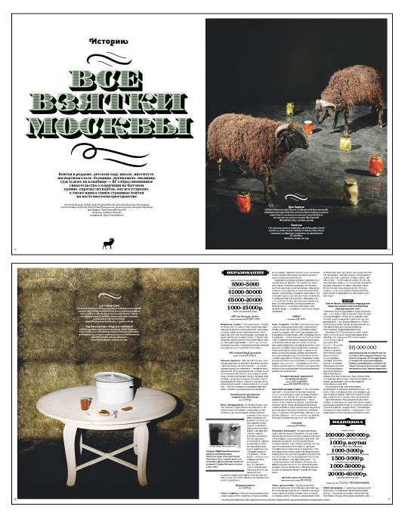
Все взятки Москвы // Большой город. — 2011. — № 1.

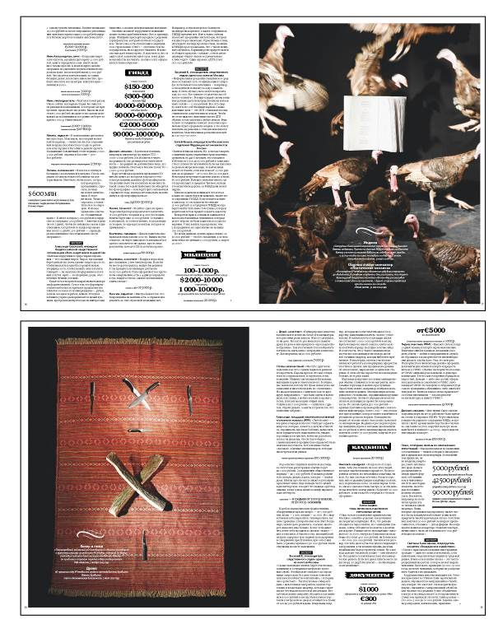
Все взятки Москвы // Большой город. — 2011. — № 1.

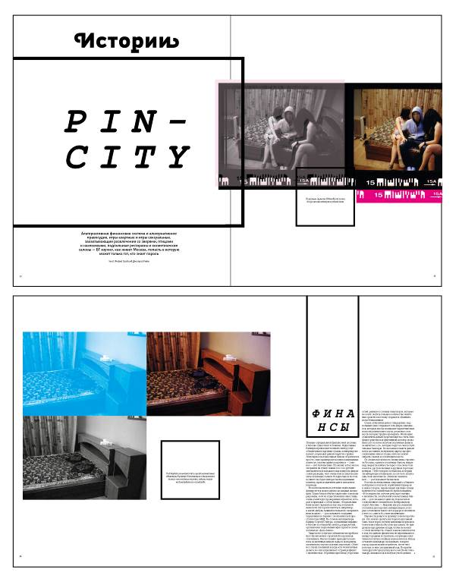

Pin-city // Большой город. — 2011. — № 1.

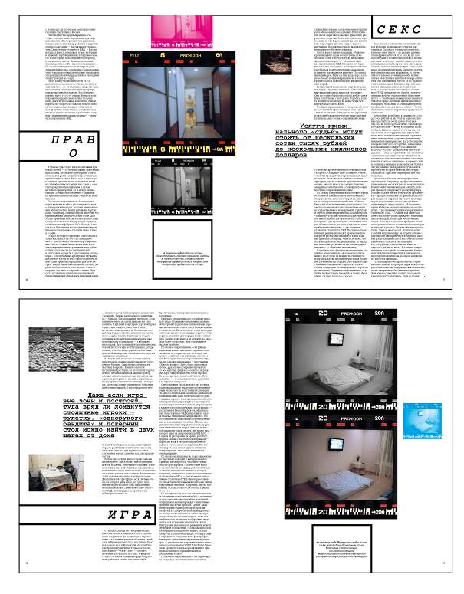

Pin-city // Большой город. — 2011. — № 1.

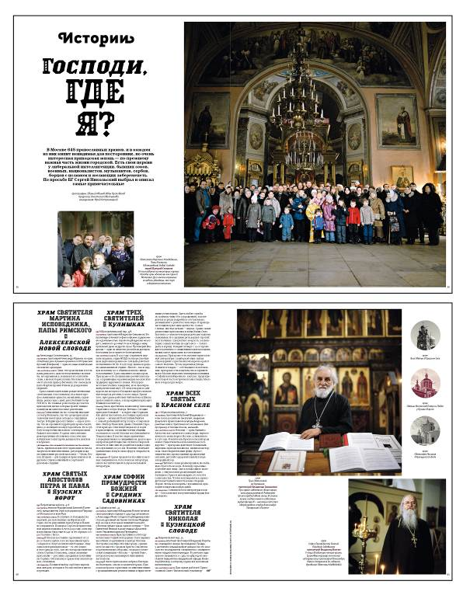
Господи, где я? // Большой город. — 2011. — № 3.

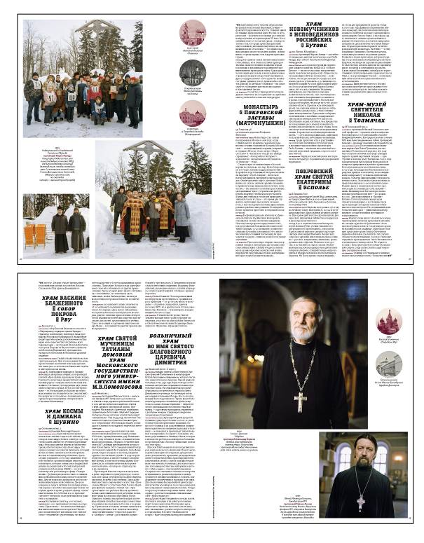
Господи, где я? // Большой город. — 2011. — № 3.

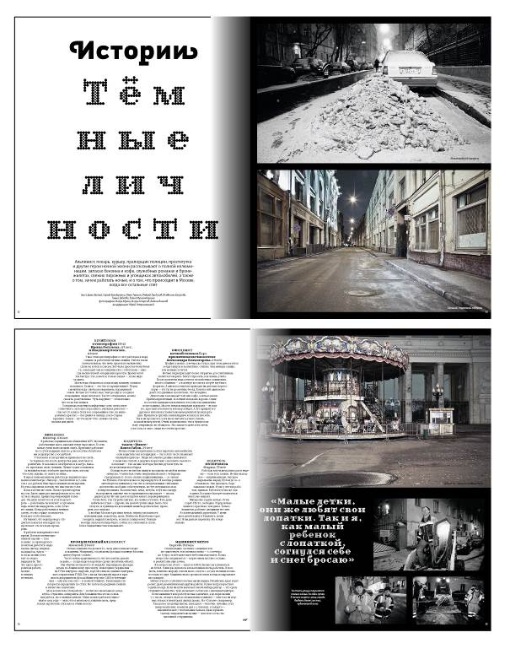

Темные личности // Большой город. — 2011. — № 4.

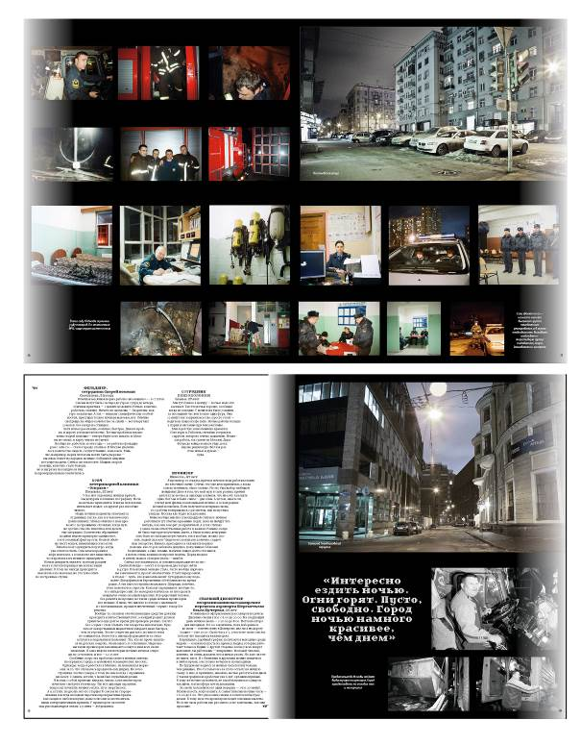
Темные личности // Большой город. — 2011. — № 4.

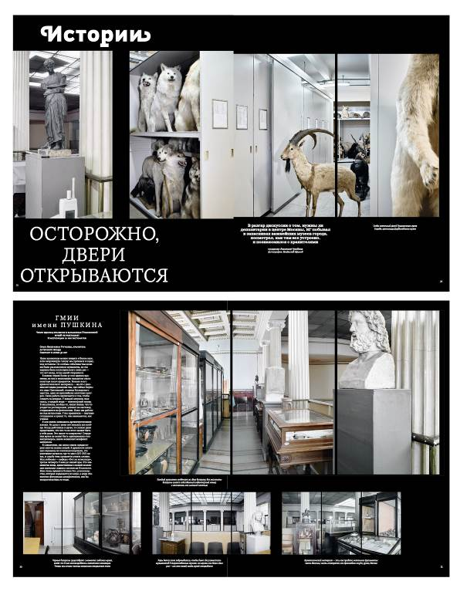
Осторожно, двери открываются // Большой город. — 2011. — № 5.

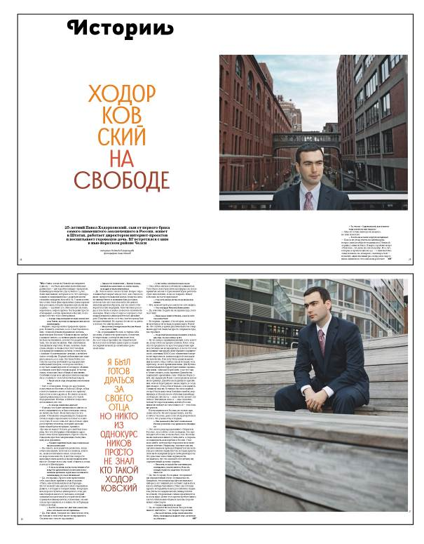

Надежда Померанцева. Ходорковский на свободе // Большой город. — 2011. — № 7.
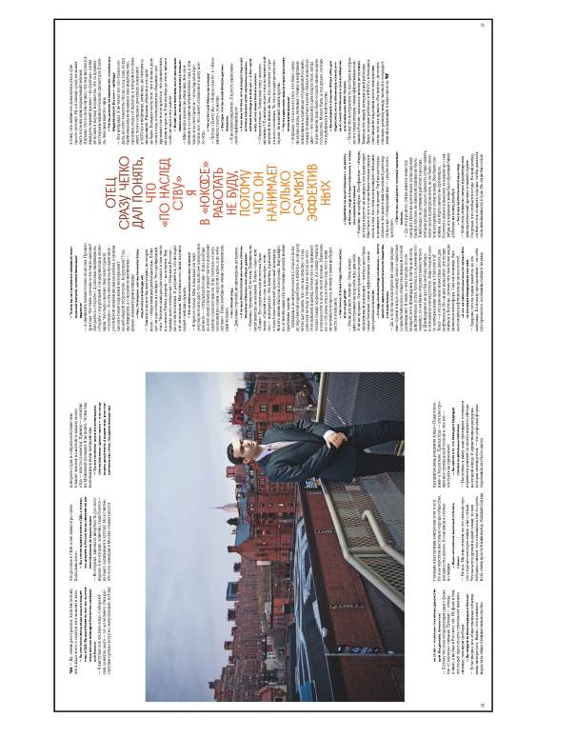
Надежда Померанцева. Ходорковский на свободе // Большой город. — 2011. — № 7.

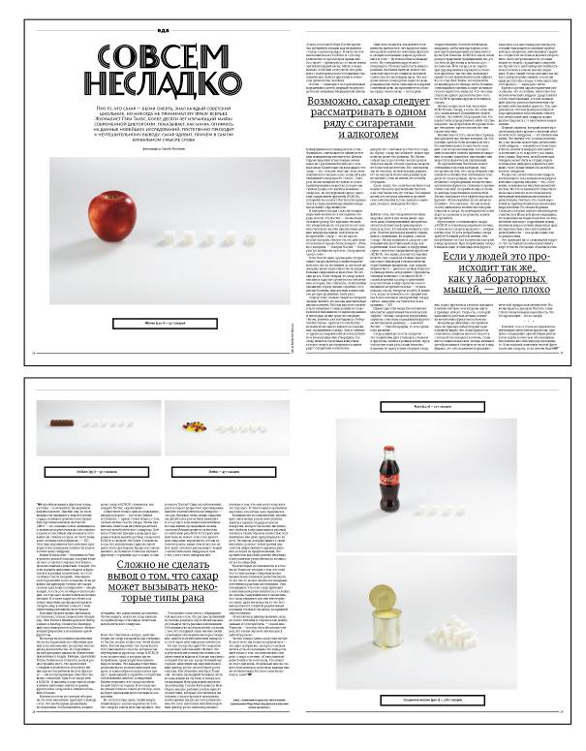
Большой город. — 2011. — № 8.

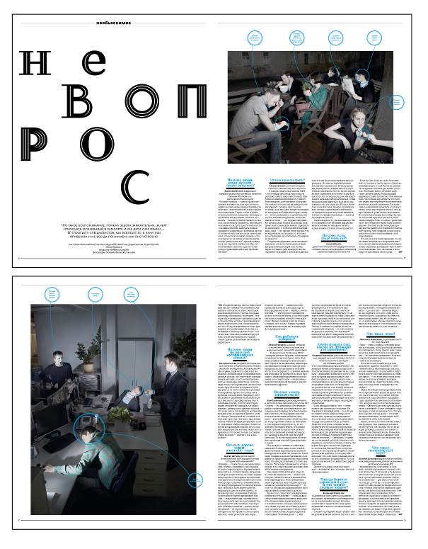
Большой город. — 2011. — № 8.

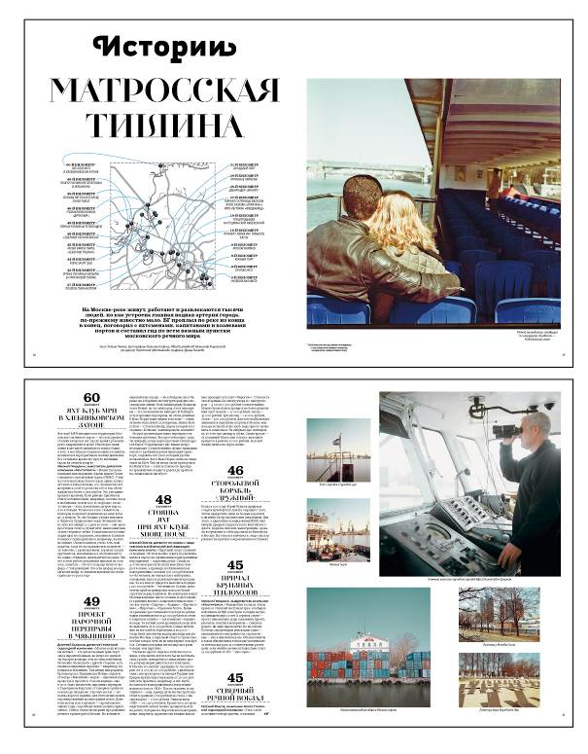

Матросская тишина // Большой город. — 2011. — № 9.

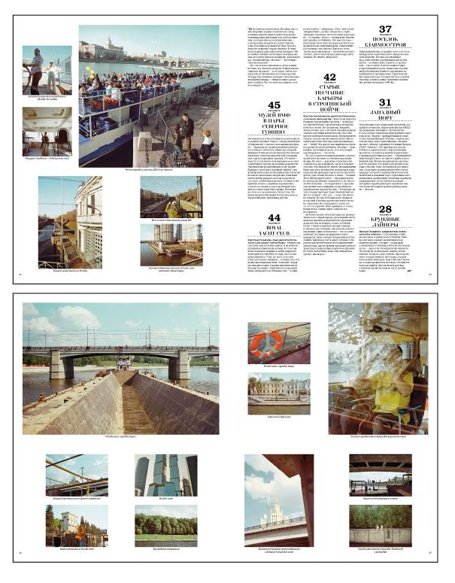
Матросская тишина // Большой город. — 2011. — № 9.

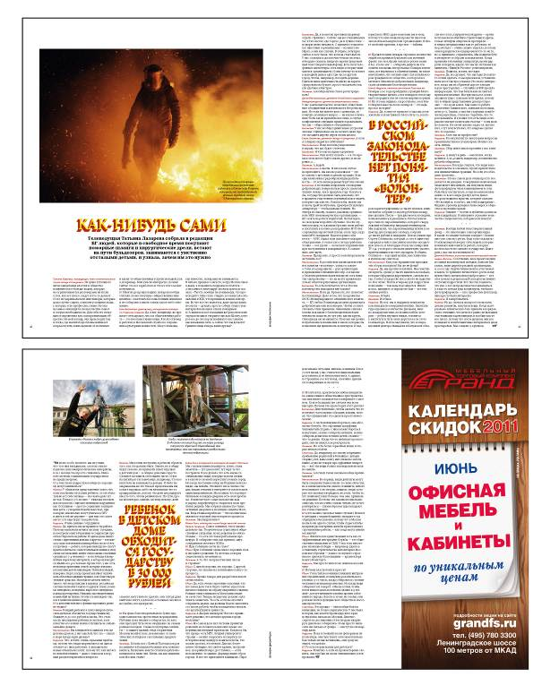

Как-нибудь сами // Большой город. — 2011. — № 10.

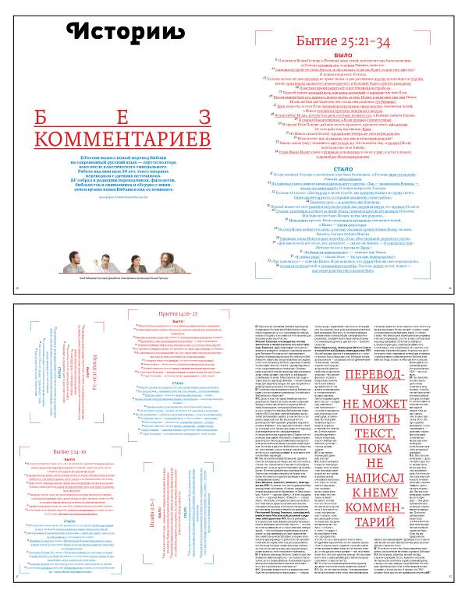
Без комментариев // Большой город. — 2011. — № 13.

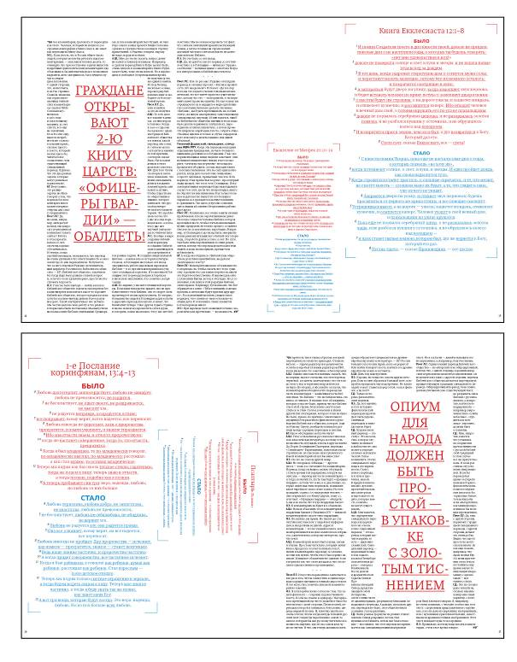
Без комментариев // Большой город. — 2011. — № 13.

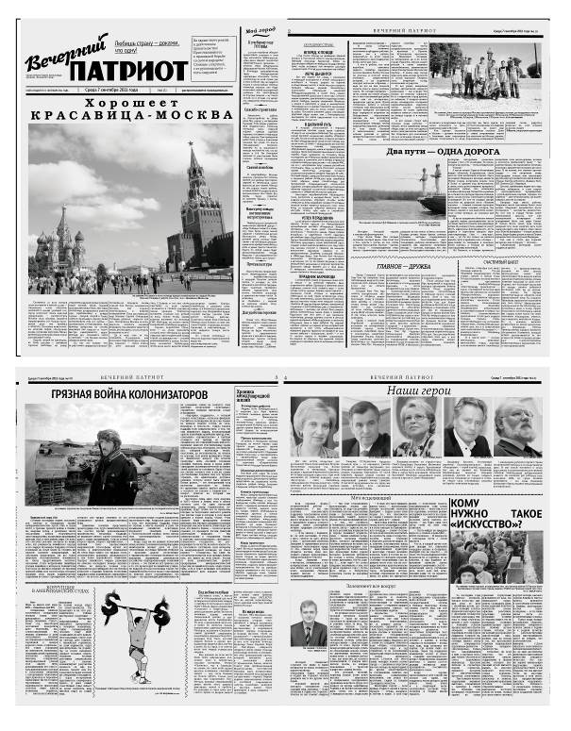
Вечерний патриот // Большой город. — 2011. — № 15.

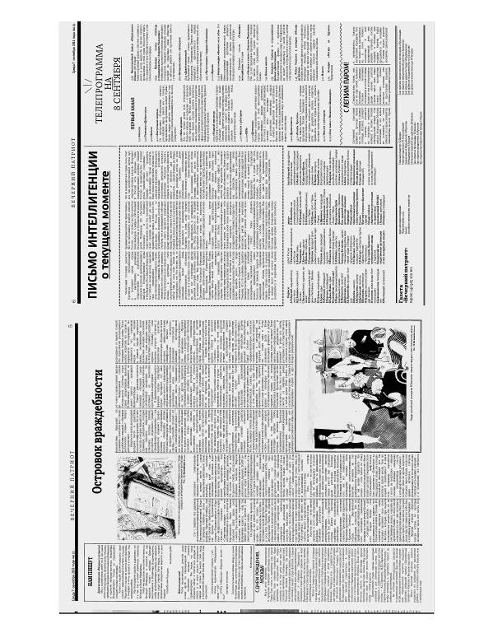
Вечерний патриот // Большой город. — 2011. — № 15.

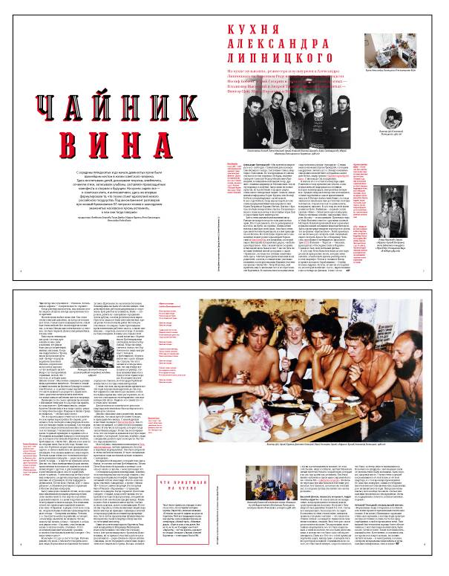

Два века кухонных разговоров // Большой город. — 2011. — № 18.
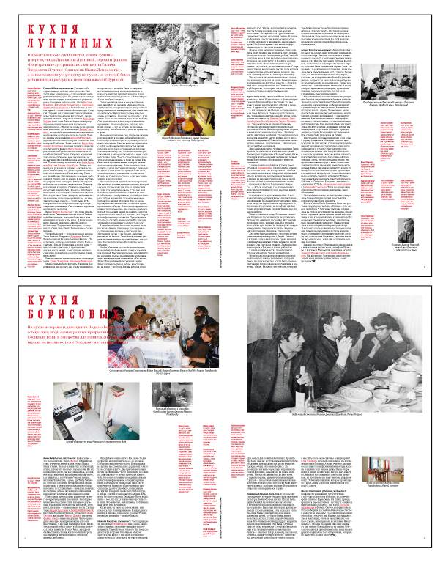

Два века кухонных разговоров // Большой город. — 2011. — № 18.

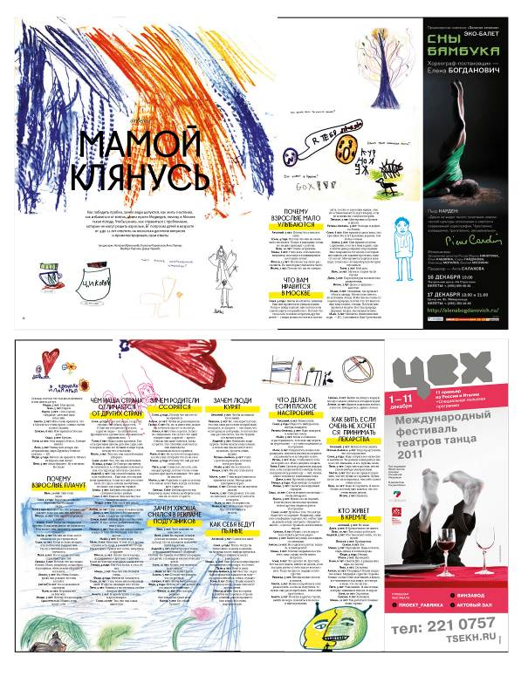

Мамой клянусь // Большой город. — 2011. — № 20.
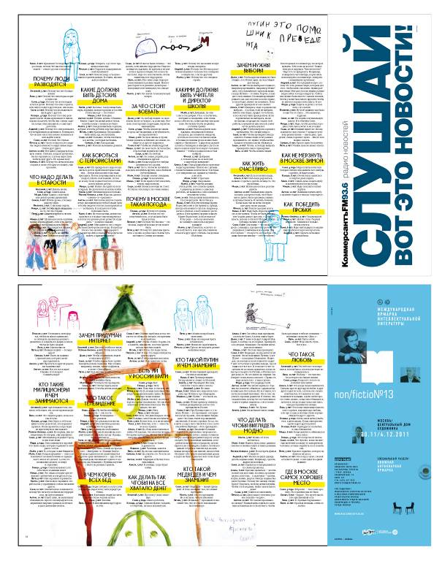
Мамой клянусь // Большой город. — 2011. — № 20.
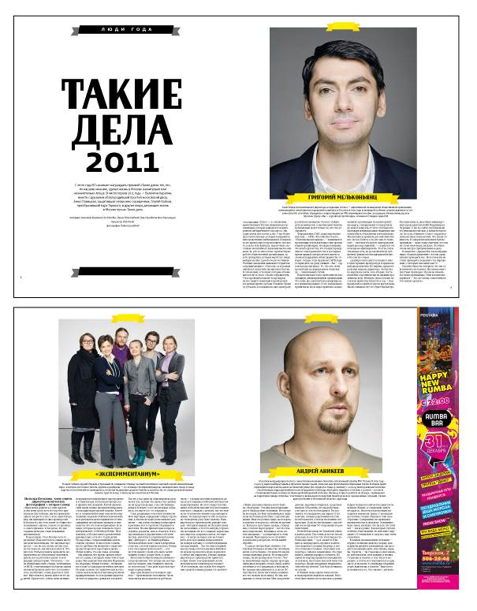

Такие дела // Большой город. — 2011. — № 22.
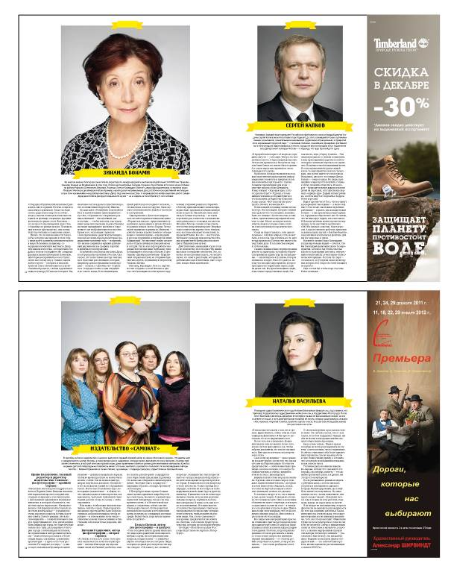
Такие дела // Большой город. — 2011. — № 22.
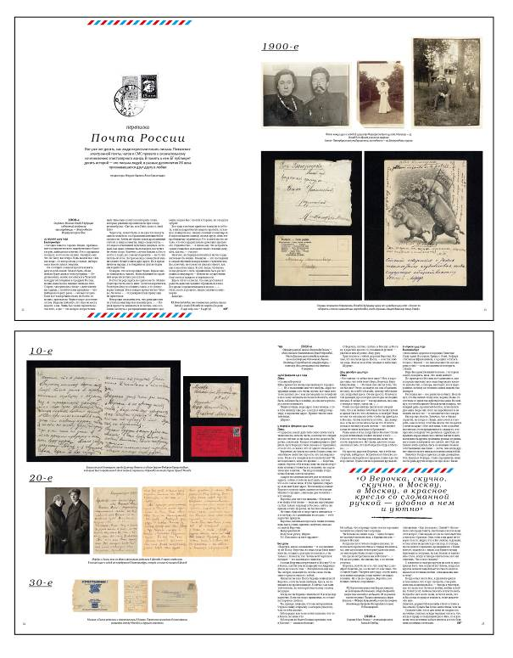
Почта России // Большой город. — 2012. — № 3.
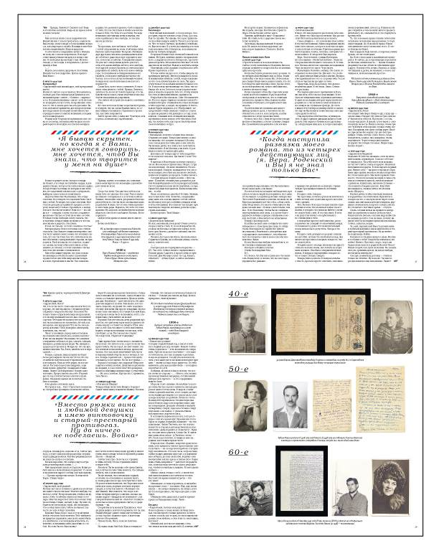
Почта России // Большой город. — 2012. — № 3.
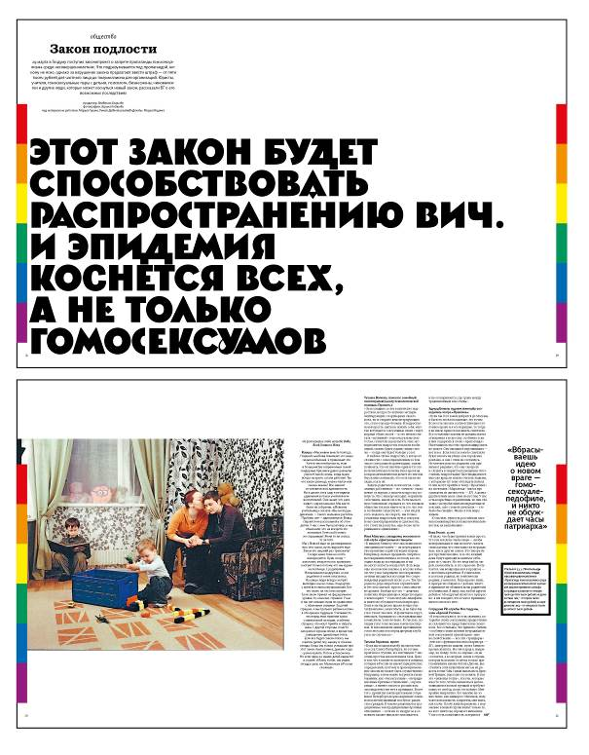
Закон подлости // Большой город. — 2012. — № 7.
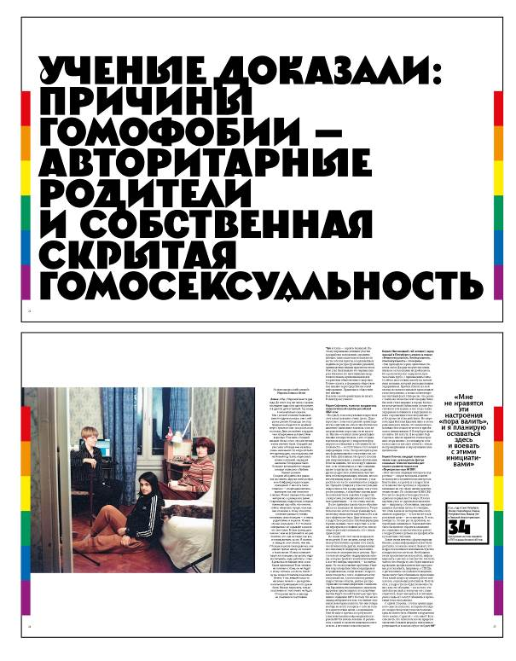
Закон подлости // Большой город. — 2012. — № 7.
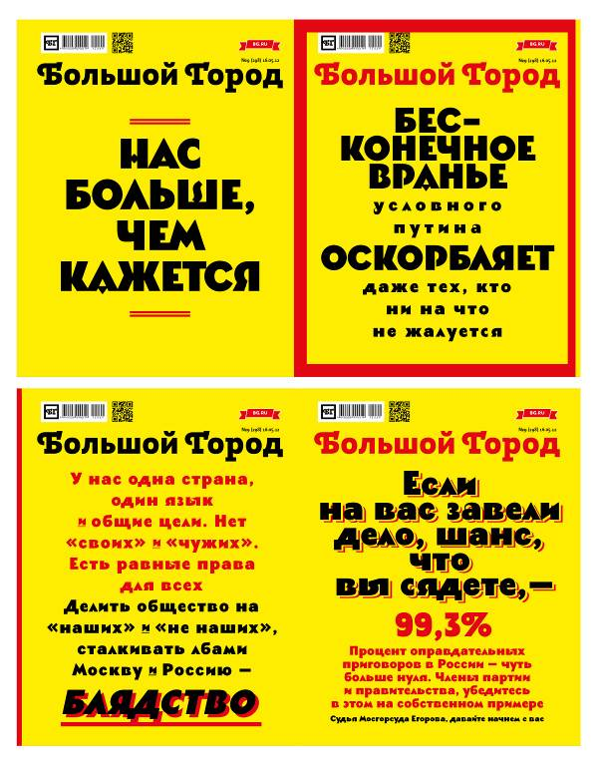
Большой город. — 2012. — № 9.
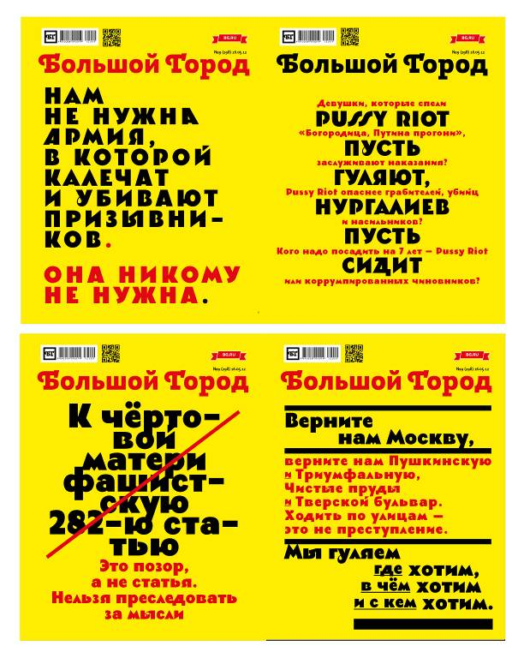
Большой город. — 2012. — № 9.

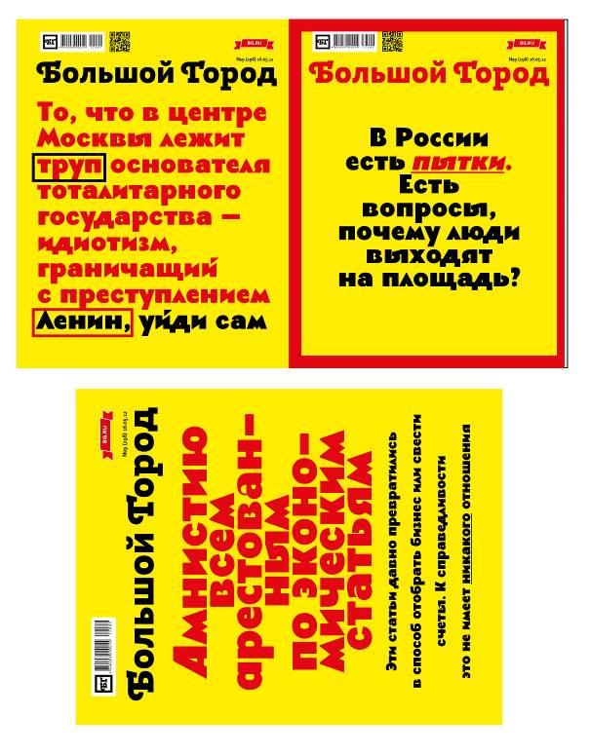

Большой город. — 2012. — № 9.

Капр А. Эстетика искусства шрифта. — М., 1979. — С. 8.
Рэнд П. Дизайн: форма и хаос. — М., 2013. — С. 16.
Дореули, Мария. Шрифт без типографики //Шрифт [Электронный ресурс]. URL: http://typejournal.ru/articles/doreuli-type-sans-typography (Дата обращения: 14.03.17).
Кричевский В. Кое-что о шрифте в типографике. — М., 2016. — С. 4.
Феличи Дж. Типографика: шрифт, верстка, дизайн. — СПб., 2014. — С. 45.
Феличи Дж. Указ. соч. — С. 49.
The Oxford English Dictionary. [Электронный ресурс]. URL: https://en.oxforddictionaries.com/definition/font (Дата обращения: 14.03.17).
Там же.
The Oxford English Dictionary. [Электронный ресурс]. URL: https://en.oxforddictionaries.com/definition/design (Дата обращения: 14.03.17).
Кричевский В. Типографика в терминах и образах: соч. в 2 т.. — М., 2000. — Т. 1. — С. 36.
Гордон Ю. Книга про буквы от Аа до Яя. — М., 2013. — С. 102.
Там же. — С. 394, 442, 447.
Феличи Дж. Указ. соч. — С. 67.
Рудер Э. Типографика: руководство по оформлению. — М., 1982. — С. 34.
Рудер Э. Указ. соч. — С. 277.
Брингхерст Р. Основы стиля в типографике. — М., 2013. — С. 19.
Феличи Дж. Указ. соч. — С. 102.
Чихольд Я. Новая типографика. — М.: Студия Артемия Лебедева, 2012. — С. 76.
Брингхерст Р. Указ. соч. — М., 2013. — С. 17.
Рудер Э. Указ. соч. — С. 34.
Арнхейм Р. Искусство и визуальное восприятие. — М., 1974. — С. 376.
Ильясова С.В., Амири Л.П. Языковая игра в коммуникативном пространстве СМИ и рекламы. — М., 2009. — С. 56.
Шрифт. [Электронный ресурс]. URL: http://typejournal.ru/ (Дата обращения: 16.03.17).
Чихольд Я. Указ. соч. — С. 14.
Рудер Э. Указ. соч. — С. 277.
Ноордзей Г. Штрих: Теория письма. — М., 2013. — С. 49.
Ноордзей Г. Указ. соч. — С. 17.
Рудер Э. Указ. соч. — С. 277.
Кричевский В. Типографика в терминах и образах. — С. 120.
Кричевский В. Типографика в терминах и образах. — С. 120.
Там же.
Брингхерст Р. Указ. соч. — С. 21.
Кричевский В. Типографика в терминах и образах. — С. 122.
Гордон Ю. Указ. соч. — С. 13.
Киселев А.П. От содержания к форме: Основные понятия и термины газетного оформления. — М., 1975. — С. 24.
Гуревич С.М. Производство и оформление газеты. — М., 1977. — С. 145.
Рэнд П. Дизайн: форма и хаос. — М., 2013. — С. 9.
Краткий словарь по эстетике. [Электронный ресурс]. URL: http://esthetiks.ru/soderzhanie-hudozhestvennoe.html (Дата обращения: 18.03.17).
Ноордзей Г. Указ. соч. — С. 38.
Там же. — С. 38.
Гордон Ю. Указ. соч. — С. 40.
Ноордзей Г. Указ. соч. — С. 13.
Феличи Дж. Указ. соч. — С. 63.
Гордон Ю. Указ. соч. — С. 29.
Брингхерст Р. Указ. соч. — С. 183.
Брингхерст Р. Указ. соч. — С. 65.
Рудер Э. Указ. соч. — С. 132.
Ноордзей Г. Указ. соч. — С. 20.
Там же. — С. 26.
Ноордзей Г. Указ. соч. — С. 27.
Феличи Дж. Указ. соч. — С. 55.
Брингхерст Р. Указ. соч. — С. 109.
Гордон Ю. Указ. соч. — С. 45.
Там же.
Гордон Ю. Указ. соч. — С. 48.
Феличи Дж. Указ. соч. — С. 73.
Лаптев В. Типографика: порядок и хаос. — М., 2008. — С. 7.
Там же. — С. 72.
Лаптев В. Указ. сос. — С. 9.
Чихольд Я. Указ. соч. — С. 14.
Там же. — С. 18.
Чихольд Я. Указ. соч. — С. 25.
Там же. — С. 22.
Лаптев В. Указ. соч. — С. 8.
Там же. — С. 10.
Чихольд Я. Указ. соч. — С. 60.
Чихольд Я. Указ. соч. — С. 69.
Там же. — С. 76.
Ефимов В. Великие шрифты: соч. в 2 т. — Т. 2 — М., 2007. — С. 9.
Гордон Ю. Указ. соч. — С. 14.
Чернихов Я. Построение шрифтов. — М., 2007. — С 22.
Феличи Дж. Указ. соч. — С. 61.
Брингхерст Р. Указ. соч. — С. 142.
Ефимов В. Указ. соч. — С. 9.
Брингхерст Р. Указ. соч. — С. 144.
Брингхерст Р. Указ. соч. — С. 147.
Там же. — С. 147.
Рожнова О. История журнального дизайна. — М., 2009. — С. 7.
Брингхерст Р. Указ. соч. — С. 149.
Рожнова О. Указ. соч. — С. 10.
Брингхерст Р. Указ. соч. — С. 150.
Там же. — С. 151.
Рожнова О. Указ. соч. — С. 12.
Брингхерст Р. Указ. соч. — С. 153.
Брингхерст Р. Указ. соч. — С. 152.
Рожнова О. Указ. соч. — С. 12.
Ефимов В. Указ. соч. — С. 63.
Брингхерст Р. Указ. соч. — С. 153.
Ефимов В. Указ. соч. — С. 62.
Брингхерст Р. Указ. соч. — С. 153.
Рожнова О. Указ. соч. — С. 27.
Там же.
Ефимов В. Указ. соч. — С. 123.
Ефимов В. Указ. соч. — С. 123.
Лаптев В. Указ. соч. — С. 10.
Там же. — С. 18.
Ефимов В. Указ. соч. — С. 125.
Брингхерст Р. Указ. соч. — С. 155.
Рожнова О. Указ. соч. — С. 21.
Брингхерст Р. Указ. соч. — С. 158.
Брингхерст Р. Указ. соч. — С. 158.
Рожнова О. Указ. соч. — С. 216.
Там же. — С. 218.
Лаптев В. Указ. соч. — С. 72.
Кричевский В. Типографика в терминах и образах. — С. 21.
Там же. — С. 39.
Там же.
Гордон Ю. Указ. соч. — С. 65.
Кричевский В. Типографика в терминах и образах. — С. 49.
Гордон Ю. Указ. соч. — С. 68.
Кричевский В. Типографика в терминах и образах. — С. 38.
Там же. — С. 109.
Кричевский В. Типографика в терминах и образах. — С. 83.
Гордон Ю. Указ. соч. — С. 71.
Кричевский В. Типографика в терминах и образах. — С. 67.
Там же. — С. 124.
Гордон Ю. Указ. соч. — С. 75.
Кричевский В. Типографика в терминах и образах. — С. 109.
Там же.
Телеканал Дождь. [Электронный ресурс]. URL: https://tvrain.ru/teleshow/peremena2015/filipp_dzjadko_ob_uspehe_arzamasa_i_pochemu_istorija_eto_na_samom_dele_uzhasno_interesno-392758/ (Дата обращения: 25.03.17).
Чхартишвили, Григорий; Рубинштейн, Лев. Дзен-патриотизм // Большой город. — 2011. — № 9 — С. 8.
Ревзин, Григорий; Хазанов, Михаил. Такой получается скелет рыбки // Большой город. — 2011. — № 12 — С. 5.
Чайник вина // Большой город. — 2011. — № 18 — С. 6.
Диаспоры Москвы // Большой город. — 2012. — № 8 — С. 4.
Большой город. — 2012. — № 9.
Дзядко, Филипп. Объявление // Большой город. — 2011. — № 1 — С. 4.
Кронгауз, Екатерина. Пестрая лента // Большой город. — 2012. — № 1 — С. 4.
Московские бани // Большой город. — 2011. — № 1 — С. 26.
Все взятки Москвы // Большой город. — 2011. — № 1 — С. 32.
Pin-city // Большой город. — 2011. — № 2 — С. 32.
Господи, где я? // Большой город. — 2011. — № 3 — С. 38.
Темные личности // Большой город. — 2011. — № 4 — С. 32.
Осторожно, двери открываются // Большой город. — 2011. — № 5 — С. 28.
Померанцева, Надежда. Ходорковский на свободе // Большой город. — 2011. — № 7 — С. 24.
Большой город. — 2011. — № 8.
Матросская тишина // Большой город. — 2011. — № 9 — С. 38.
Как-нибудь сами // Большой город. — 2011. — № 10 — С. 42.
Без комментариев // Большой город. — 2011. — № 13 — С. 10.
Вечерний патриот // Большой город. — 2011. — № 15 — С. 25.
Два века кухонных разговоров // Большой город. — 2011. — № 18 — С. 7.
Мамой клянусь // Большой город. — 2011. — № 20 — С. 18.
Такие дела // Большой город. — 2011. — № 22 — С. 18.
Почта России // Большой город. — 2012. — № 3 — С. 22.
Закон подлости // Большой город. — 2012. — № 7 — С. 18.
Большой город. — 2012. — № 9.

